
___________ TUMANI

____-UMUMIY O’RTA TA’LIM MAKTABINING BOSHLANG’ICH SINF O’QITUVCHISI
________________________NING
ATROFIMIZDAGI OLAM FANIDAN
2-“____” SINFI UCHUN

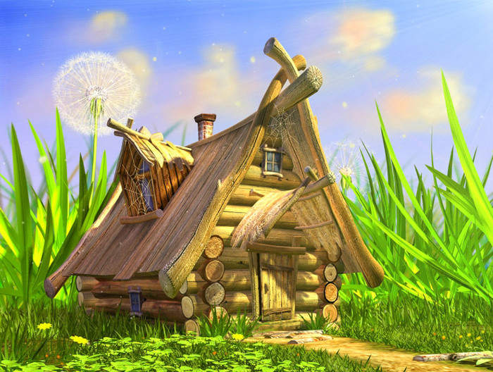

Atrofimizdagi olam fanidan mavzuiy rejalashtirish 2- sinf
I chorak
T.r. |  |  | Mavzu | Soat
1 |  |  | Atrofimizdagi olam | 1
2 |  |  | Tabiatdagi jism va moddalar | 1
3 |  |  | Ob-havo | 1
4 |  |  | Yil f asllari | 1
5 |  |  | Kuz ne`matlari | 1
6 |  |  | Ijtimoiy foydali mehnat | 1
7 |  |  | 1- MSNI | 1
8 |  |  | Kuzda hasharotlar hayoti | 1
9 |  | O'lkamizda uchraydigan qushlar |  | 1
10 |  | O'simliklarning qishga tayyorlanishi |  | 1
11 |  | Gerbariy tayyorlash (Maktab hovlisida amaliy ish) |  | 1
12 |  | Kasblar haqida |  | 1
13 |  | Yer sayyora |  | 1
14 |  | Yerning harakatlari |  | 1
15 |  | Vaqt — o'lchov birligi |  | 1
16 |  | Yer yuzasining tuzilishi |  | 1
17 |  | Suv — hayot manbayi |  | 1
18 | 2-NI |  |  | 1
19 | Qish |  |  | 1
20 | Qishki mehnat |  |  | 1
21 | Uy hayvonlarning qishdagi hayoti |  |  | 1
22 | Yovvoyi hayvonlarning qishdagi hayoti |  |  | 1
23 | Bahorda o'simliklar hayoti |  |  | 1
24 | O'simliklar qanday ko'paytiriladi? |  |  | 1
25 | Bahorda kishilar mehnati |  |  | 1
26 | 3- MSNI |  |  | 1
27 | Navro'z — yangi kun |  |  | 1
28 |  |  | Bahorda hasharotlar hayoti | 1
29 |  |  | Bahorda o'lkamizga qushlarning qaytib kelishi | 1
30 |  |  | O'lkamizdagi uy va yovvoyi hayvonlar | 1
31 |  |  | Inson va tabiat | 1
32 |  |  | Shahar va qishloq | 1
33 |  |  | 4- NI | 1
34 |  |  | Yoz — o'tadi soz. Yakuniy dars | 1

ATROFIMIZDAGI OLAMNI O'RGANAMIZ
1- DARS MAVZU:ATROFIMIZDAGI OLAM
Sana________
Darsning maqsadi.ta`limiy:O'quvchilarning tabiatdagi narsa va hodisalar haqidagi tasavvurlarini boyitish, atrofdagi o'simlik va hayvonot dunyosi namunalari bilan tanishtirish, ularni asrab-avaylashga, himoya qilishga o'rgatish. T.k.2 televizor, radio va boshqa manbalardan tabiat va undagi hodisalarga oid zarur ma’lumotlardan foydalana lish, o‘ziga zarur ma’lumotlarni o‘zlashtira olish.
Tarbiyaviy: Ona tabiatga mehr-muhabbatlarini yanada oshirish. T.k.1 mavzuni ravon gapirib berish, muloqotda muomala madaniyatiga amal qilish.
Darsning turi.Yangi bilim beruvchi.
Darsning jihozlanishi.Tabiatning turli fasllardagi manzaralari, o'simlik va hayvonlarning rasmlari, kishilarning mehnat jarayoni, ular tomonidan yaratilgan buyumlarning rangli suratlari.
Darsning borishi.Tashkiliy qism. O'quvchilar uch guruhga bo'linib o'tiradilar.
Tarmoqlash usuli orqali 1- sinfda o'tilgan mavzular takrorlanadi.
insonlar
Daraxtlar

daraxtlar
Insonlar

Tog'lar

qushlar
Yer Havo

Jonli tabiat

Jonli tabiat
gullar
Atrofimizdagi
olam
Toshlar

Osmon

hayvonlar
Suv

Hayvonlar

O`simliklar
O'simliklar

Qushlar

Gullar

«Klaster» usulidan foydalanish ham mumkin. Atrofimizdagi olam nima degan savolga bolalar javob beradi. O'qituvchi strelkalar to'g'risiga yoza boshlaydi.
Yangi mavzuni bayon etish. O'tiladigan mavzuni bayon etishdan awal o'quvchilarga quyidagi savollar bilan murojaat qilinib, ularning diqqatini jamlash, darsga bo'lgan qiziqishlarini oshirish:
1. Atrofimizdagi olam deganda nimani tushunasiz?
2. Atrofimizdagi olamni qaysi sezgi a'zolarimiz orqali kuzatamiz?
3. Ertalab uyqudan uyg'onganingizda ob-havo qanday edi?
4. Oila a'zolaringiz nima ish bilan mashg'ul bo'ldilar?
O'qituvchi shu kabi savollar bilan yangi mavzuni boshlaydi.
Darsga jiddiy tayyorgarlik ko'rish lozim. Atrof-muhitdagi mavjud narsalar qancha qiziqarli tushuntirilsa, ularning sir-asrorlari atroflicha tanishtirilsa, bolalarni tabiatga shuncha ko'p oshno qilishga erishgan bo'lamiz. Yangi mavzuni iloji boricha sayr, ekskursiya, amaliy ishlar bilan o'tish maqsadga muvofiqdir. Shu o'rinda o'quvchilarga odamning sezgi a'zolari: ko'z, quloq, burun, til, terming xususiyatlari tushuntirib o'tiladi. Shu a'zolar orqali tabiatni ko'rish, turli ovozlarni eshitish, hidlarni sezish, ta'mni bilish, issiq-sovuqni his qilish mumkinligi erinmay uqtiriladi.Jonli va jonsiz tabiatdagi o'zgarishlarni kuzatish jarayonida barcha sezgi a'zolarining xususiyatlari katta ekanligi hisobga olingan holda savol va topshiriqlar tuziladi. Dars davomida muammoli holatlar vujudga keltirilib, didaktik usullar qo'llaniladi. Soddaroq bo'lsa-da, umumlashtirish, taqqoslash, muhimini ajratish, munosabat o'rnatish, xulosa chiqarish kabi vazifalarni bajarishga harakat qilinadi.
O'simliklar, qushlar, hasharotlar, uy hayvonlari, kishilarning dala, bog', o'rmon, tomorqadagi mehnat faoliyatlari, tabiatdagi mavsumiy o'zgarishlar kuzatilib, «Ish daftari»ga qayd qilib boriladi.
Atama va tushunchalar: inson, tabiat, ob-havo, o'simlik, hayvon, sezgi a'zolari, «Ish daftari».

Yangi mavzuni mustahkamlash. O'quvchilarning yangi mavzu bo'yicha olgan bilimlarini mustahkamlash uchun ularga quyidagi savollar berish
1. Qanday sezgi a'zolarini bilasiz?
2. Bugun uydan maktabga kelguncha nimalarni kuzatdingiz?
3. Sizga qaysi kuzatuv yoqdi?
O'quvchilar bilimini baholash.
Uyga vazifa. «Ish daftari»ga har kuni kuzatuvlaringizni yozib boring.

2- DARS.MAVZU:TABIATDAGI JISM VA MODDALAR
Sana_____________
Darsning maqsadi.ta`limiy:O'quvchilarni yangi atama va tushunchalar bilan tanishtirish, ularga, avvalo, modda va jism nima ekanligi, ular qanday paydo bo'lishi yoki yaratilishi haqida tushunchalar berish. Modda va jismlarning shakli, ularning o'zgarishi, inson uchun foydali va ahamiyatli tomonlarini tushuntirish. T.k.2 televizor, radio va boshqa manbalardan tabiat va undagi hodisalarga oid zarur ma’lumotlardan foydalana lish, o‘ziga zarur ma’lumotlarni o‘zlashtira olish. T.k.6 maishiy texnika jihozlaridan foydalana olish, tejamkorlikka, ehtiyotkorlik va xavfsizlik qoidalariga rioya qilish.
Tarbiyaviy:tabiatda uchraydigan foydali qazilmalar, suvning har xil holati, suvni, ayniqsa, toza ichimlik suvlarini isrof va if los qilmaslik bo'yicha dastlabki ko'nikmalarni shakllantirish. T.k.1 mavzuni ravon gapirib berish, muloqotda muomala madaniyatiga amal qilish.
Rivojlantiruvchi:ijodiy izlanish, bunyodkorlikni rivojlantirish. F.k.1 tabiatda bo‘ladigan jarayonlarni, haroratning tun va kunduzi farq qilishini kuzatadi va ayta oladi;
Darsning turi.Yangi bilim beruvchi.
Darsning jihozlanishi.Har xil moddalar, foydali qazilmalar namunalari, suv, tarozi, spirt lampasi, sham, stakan, olovga chidamli idish,
Darsning borishi.Salomlashish, davomatni aniqlash, o`quvchilarni darsga tayyorgarligini tekshirish.O'tilgan mavzuni takrorlash.
Tashkiliy qism.
O'tilgan mavzuni takrorlash.
Yangi mavzuni bayon etish. Yangi mavzuni boshlashga kirishishdan avval, o'quvchilarga odatda-gidek, quyidagi savollar bilan murojaat etiladi:
1. Suv qanday ko'rinishga ega?
2. Atrofimizda nimalarni ko'ryapsiz?
3. Kitob va ruchkaning og'irligi tengmi?
4. Kitob jismmi yoki modda?
O'quvchilarga tevarak-atrofdagi ko'rib turgan barcha narsalarimiz modda va jismlardan iborat ekanligi, jismlarning biror-bir qat'iy shakldaligi misollar bilan tushuntirib beriladi.
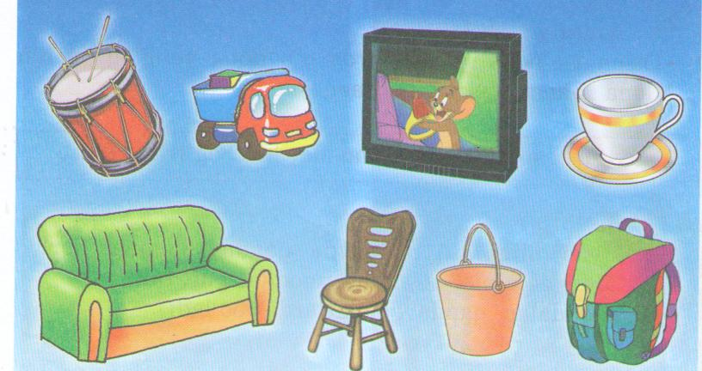
Masalan, parta, doska, bo'r, kitob, ruchka, qalam va hokazolar.
Bu jismlarni odamlar yasaganligi, Quyosh, Oy, Yer va yulduzlar tabiiy jismlar ekanligi tushuntiriladi. Moddalardan jismlar, ya'ni temirdan tramvay izi, g'ildiraklar, mashinalar yasalishi ko'rgazmali qurollar orqali o'quvchilarga yetkaziladi.
Tabiatda suvning uch xil: suyuq, qattiq va bug' holatda uchrashi tajriba olib borish bilan ko'rsatiladi.
Suv qaynatilsa bug' holatiga, muzlatkichga qo'yilsa muz (qattiq) holatga o'tishini misollar bilan ko'rsatish darsning samaradorligini oshiradi. Jism va moddalarning og'irligi tarozida o'lchanadi.
Suvning 3 xil holatdagi ko`rinishi;
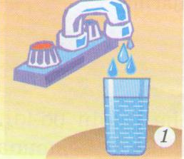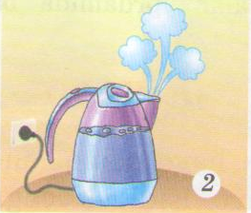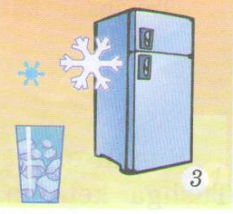
SUYUQ HOLATI BUG` HOLATI; MUZ HOLATI;
Tayanch so`zlar:ob-havo, ob- havo belgilari,harorat, yog`in, bulutlilik, termometr, daraja.

O'tilgan mavzuni mustahkamlash.1. Modda va jismlarga misol keltiring.2. Moddalar qanday holatlarda bo'ladi?3. Atrofingizda qanday jismlarni ko'ryapsiz?
Uyga vazifa. Uyda ota-onangiz yordamida suvning uch xil holatda bo'lishini tajriba qilib ko'ring. Tajriba natijalarini «Ish daftari»ga yoz
3- DARS mavzu: OB-HAVO
Sana_______________
Darsning maqsadi.ta`limiy: O'quvchilarni mavzuga oid yangi atama va tushunchalar, tabiat fasllari, kuzda bo'ladigan o'zgarishlar bilan tanishtirish, ularga ob-havo haqidato'liq tushuncha berish va tabiat go'zalliklariga oshno etish. T.k.6 maishiy texnika jihozlaridan foydalana olish, tejamkorlikka, ehtiyotkorlik va xavfsizlik qoidalariga rioya qilish.
Tarbiyaviy:— tabiatga muhabbat tarbiyasini shakllantirish,— kishilar mehnatini qadrlashga o`rgatish. T.k.1 mavzuni ravon gapirib berish, muloqotda muomala madaniyatiga amal qilish.
Rivojlantiruvchi:—ijodiy izlanish, bunyodkorlikni rivojlantirish. F.k.1 tabiatda bo‘ladigan jarayonlarni, haroratning tun va kunduzi farq qilishini kuzatadi va ayta oladi;
Darsning turi.Yangi bilim beruvchi.
Darsning jihozlanishi.Termometr, yomg'ir o'lchagich, Quyoshning turish holatini kuzatish uchun tayoqcha, ob-havoning turli holatdagi manzarasi tasvirlangan rasmlar.
Darsning borishi.
Tashkiliy qism.Salomlashish, davomatni aniqlash, o`quvchilarni darsga tayyorgarligini tekshirish.O'tilgan mavzuni takrorlash.
Yangi mavzuni bayon etish.
O'tilajak yangi mavzuni bayon etishdan avval o'quvchilarga ushbu savollar bilan murojaat qilinadi:
1. Bugun ob-havo qanday?
2. Qanday ob-havo belgilarini bilasiz?

3. Sizga qaysi fasl yoqadi?
Havoning qisqa vaqtdagi holati ob-havo deyilishi,
ob-havo tez-tez o'zgarib turishi, kuz va bahor
oylarida havo salqin bo'lib, yomg'ir ko'p yog'ishi,
qishda qor yog'ib sovuq bo'lishi, yozda esa
havoning isib ketishi xususiyatlari ochib beriladi.
Havo nima sababdan o'zgaradi, yozda kunlar nega issiq yoki qishda nima uchun sovuq bo'ladi kabi
savollarga atroflicha javob berish, bu savollarga javob berishda o'quvchilarni ham jalb qilish darsning samaradorligini oshirishini unutmang.Yilning to'rt faslida, hatto kunning turli vaqtida havo harorati har xil bo'lishini termometr yordamida aniqlab, o'quvchilarga ko'rsatish mumkin. Havo harorati shartli belgilar orqali yoziladi.Masalan, havo issiq bo'lsa, +40°C, havo sovuq bo'lsa, -10°C deb yozib qo'yiladi.Dars o'tilayotgan xonada havo harorati necha daraja issiq? Tashqaridachi, kabi savollar bilan mavzuning qiziqarli bo'lishiga erishiladi.
Termometrlarning turlari bilan tanishtirish:

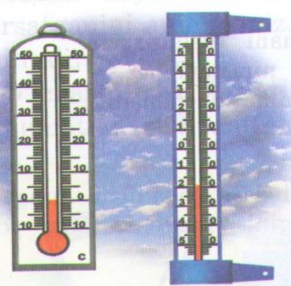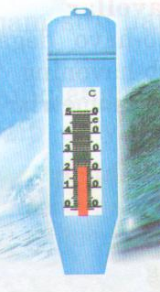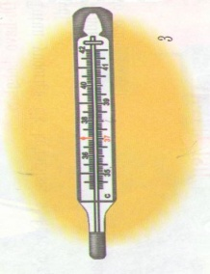
1-havo haroratini o`lchaydigan :2-suv aroratini o`lchaydigan3-kishilar haroratini o`lchaydigan;
Tayanch so`zlar:ob-havo, ob- havo belgilari,harorat, yog`in, bulutlilik, termometr, daraja.

O'tilgan mavzuni mustahkamlash. Dars yakunida o'quvchilarning yangi mavzuni qanchalik o'zlashtirganligini aniqlash maqsadida quyidagi savollar berib ko'riladi:
1. Termometr bilan nima o'lchanadi?
2. Ob-havo deganda nimani tushunasiz?
3. Termometrni issiq suvga botirsak nima bo'ladi?
O'quvchilar bilimini baholash.

Uyga vazifa. Har kuni havo haroratini o'lchab, olingan natijani «Ish daftari»ga yozib boring.
Oy oxirida havo haroratini qancha daraja isib yoki sovib ketganligini taqqoslashni o'rganing.

4- DARS. Mavzi:YIL FASLLARI
Sana________
Darsning maqsadi.ta`limiy:O'quvchilarni yangi atama va tushunchalar, tabiatda fasllar almashinishi, undagi o'zgarishlar, fasllarning asosiy belgilari bilan tanishtirish, qushlar, hasharotlar ustida kuzatish ishlari olib borishga o'rgatish, har bir faslning o'zgacha tarovati borligini tushuntirish, go'zallikni his etishga, uni asrab-avaylashga o'rgatish. T.k.5 o‘z o‘lkasi, uyi, mahallasi, maktabi, yashash joyini qadrlash; do‘stlariga, yaqinlari va atrofdagilarga mehribon bo‘lish.
Tarbiyaviy:tabiatga muhabbat tarbiyasini shakllantirish, kishilar mehnatini qadrlashga o`rgatish, o'quvchini mehnat dunyosi bilan tanishtirish; T.k.1 mavzuni ravon gapirib berish, muloqotda muomala madaniyatiga amal qilish.
Rivojlantiruvchi: o'quvchida o'yin jarayonida mehnat ko'nikmalari elementlarini rivojlantirish; o'quvchilarda yosh xususiyatlari va salomatligi holatini hisobga olgan holda qiziqishlarni shakllantirish; F.k.1 o‘lkamizda uchraydigan hayvonlar va hasharotlar hayoti, qushlarning kuzdagi hayotini kuzatadi;
Darsning turi.Yangi bilim beruvchi.
Darsning jihozlanishi. Fasllar tasvirlangan plakatlar, rasmlar.
Atama va tushunchalar: yil, bahor, yoz, kuz, qish.
Darsning borishi.Tashkiliy qism.Salomlashish, davomatni aniqlash, o`quvchilarni darsga tayyorgarligini tekshirish.O'tilgan mavzuni takrorlash.
Yangi mavzuni bayon etish. O'quvchilarning yangi mavzuga bo'lgan qiziqishlarini oshirish maqsadida ularga quyidagi savollar bilan murojaat qilinadi:
1. Hozir qanday fasl?
2. Bir yilda nechta fasl almashinadi?
3. Fasllar nomini ayting.
4. Qaysi fasl haqida she'r bilasiz?
5. Sizga ko'proq qaysi fasl yoqadi? Bir yil to'rt fasldan iborat. Tabiatda fasllar almashinib turadi. Lekin hamma joyda ham emas. Bizning O'zbekistonimizni jannatmakon yurt deb ta'riflashadi. Nima uchun? Bizda bir yilda to'rt fasl to'liq almashinib turishi, fasllarning o'zgarishiga sabab, Yerning Quyosh atrofida aylanishi va buning natijasida Yerga Quyosh nurining ko'p yoki kam miqdorda tushishi, Quyosh bo'lmaganda Yer yuzi qorong'i va sovuq bo'lishi tushuntiriladi. Kuzda 23- sentabrda kun bilan tun teng (12 soat kun, 12 soat tun) bo'lishi, qishda 22- dekabrda kun eng qisqa va tun eng uzun bo'lishi, chunki Quyosh kech chiqib erta botishi o'quvchilar ongiga atroflicha singdiriladi.
O'tilayotgan mavzular o'quvchilar xotirasida qo-lishiga erishish maqsadida ular tutayotgan «Ish daftari» bilan tanishib borish, daftarga nimalarni yozib borayotganini ularning o'ziga o'qitish, tez-tez takrorlab turish va yangi ma'lumotlarni yozishlari ta'kidlab turiladi. Bunday yondashuv o'quvchilarni mas'uliyatli bo'lishga, tabiatni kuzatishni o'rganishga va atrof-muhit bilan jiddiy tanishib borishga undaydi.
Mart
May
Yoz
Iuyn
Avgust
Bahor

Iyul
Yil fasllari
Aprel
Mart
Sentabr
Kuz
Qish
Dekabr
Yanvar
Fevral
Oktabr

Tarmoqlash usulidan foydalanib yil fasllarini takrorlab olibadi.
O'tilgan mavzuni mustahkamlash. Dars yakunida o'quvchilarga quyidagi savollar bilan murojaat qilish mumkin:
1. Fasllar nimasi bilan bir-biridan farq qiladi?
2. Quyoshning bizga qanday ahamiyati bor?
3. Fasllarning almashinishiga nima sabab bo'ladi?
O'quvchilar bilimini baholash.
Uyga vazifa. Uyingiz derazasi tokchasiga tuvakdagi gulni qo'ying. Gulning barglarini kuzating, keyinroq gulni aylantirib narigi tomonini Quyoshga qaratib qo'ying. Nimalar ro'y berganini aniqlagach, natijani «Ish daftari»ga yozing.
5- DARS MAVZU: KUZ — ne`matlari
Sana_________
Darsning maqsadi.ta`limiy:O'quvchilarni tabiatdagi kuzgi o'zgarishlar bilan tanishtirish, kuzning asosiy belgilarini ajrata bilishga o'rgatish, madaniy o'simliklarni tanib olishiga erishish,
O'quvchilarni kuzda pishib yetiladigan mevalar, sabzavot va poliz ekanlarining turlari bilan tanishtirish. T.k.5 o‘z o‘lkasi, uyi, mahallasi, maktabi, yashash joyini qadrlash; do‘stlariga, yaqinlari va atrofdagilarga mehribon bo‘lish.
Tarbiyaviy:kishilar mehnatini qadrlashga undash.— o'quvchini mehnat dunyosi bilan tanishtirish;
— o'quvchida o'yin jarayonida mehnat ko'nikmalari elementlarini rivojlantirish;
— o'quvchida yosh xususiyatlari va salomatligi holatini hisobga olgan holda qiziqishlarni shakllantirish; T.k.1 mavzuni ravon gapirib berish, muloqotda muomala madaniyatiga amal qilish.
rivojlantiruvchi: tabiatga muhabbat tarbiyasini shakllantirish, kishilar mehnatini qadrlashga o`rgatish, o'quvchini mehnat dunyosi bilan tanishtirish; F.k.1 o‘lkamizda uchraydigan hayvonlar va hasharotlar hayoti, qushlarning kuzdagi hayotini kuzatadi;
Darsning turi. Suhbat.
Darsning jihozlanishi.Poliz ekinlari, turli sabzavotlar, xilma-xil mevalar aks etgan plakatlar, kishilar mehnati tasvirlangan rasmlar, g'o'za, paxta xirmonlari aks etgan rangli suratlar.
Daladan keltirilgan g'o'za namunasi.
Darsning borishi.
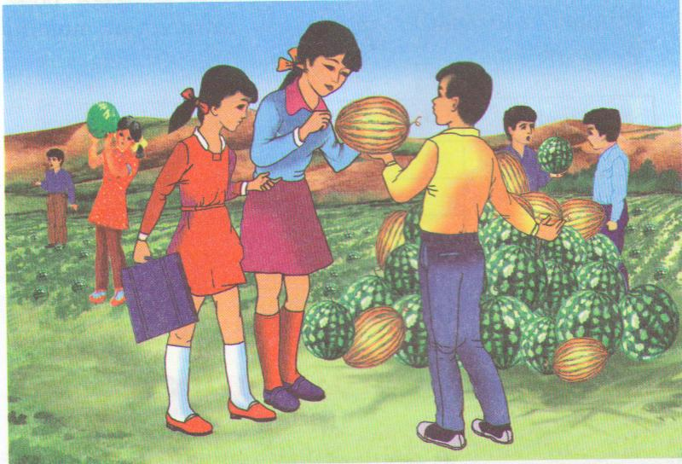
Tashkiliy qism. Salomlashish, davomatni aniqlash, o`quvchilarni darsga tayyorgarligini tekshirish.O'tilgan mavzuni takrorlash.
Yangi mavzuni bayon etish.
Darsning qiziqarli bo'lishiga erishish maqsadida o'quvchilarga quyidagi savollar bilan murojaat etish maqsadga muvofiqdir:
1. Kuzda qanday mevalar pishadi?
2. Dalada qanday o'simliklar o'sadi?
3. Qaysi o'simliklarning mevasi yer ostida bo'ladi?
4. Sabzavotlar haqida qanday topishmoqlar bilasiz?
5. Dalada qanday o'simliklar o'sadi .O'quvchilarga kuz fasli sentabr oyidan boshlanishi, kuzgi tengkunlik 23- sentabrdan boshlanishi, kuzda daraxtlar barglarining sarg'ayishi, to'kilishi haqida tushuncha beriladi. Kuzda shirin-shakar mevalar, qovun-tarvuzlar pishib yetiladi. Bu dehqonlarning mashaqqatli mehnatlari evaziga bo'ladi. Paxtadan olinadigan narsalar:
Dehqonlarning mehnatini qadrlashga o'rgatish bilan halol mehnat
paxta
qilish sharaf ekanligi o'quvchilar ongiga singdiriladi.Kuzda
ip

Qog`oz
paxta ochiladi. Paxta o'zbek xalqining asosiy boyliklaridan biridir.
gazlama
Paxta g'o'za o'simligining hosili ekanligi, g'o'za gullaridan
ko'saklar yetilib, chanoqlarda paxta ochilishitushuntiriladi.
Lak bo`yoq
Yog`
Paxta chigiti alohida ajratib olinib, ezib ko'riladi. Undan yog'
chigit
dog'i qoladi. Chigitdan yog',sovun, kunjara, lak-bo'yoq,
spirt olinishi aytiladi. Paxta tolasidan esa qimmatbaho
kunjara
materiallar, qog'oz, ip va gazlamalar tayyorlanishi uqtiriladi.
spirt
sovun
Mavjud rangli suratlardan foydalanish, paxtadan tayyorlanadigan
mahsulotlarning namunalarini ko'rsatish dars samaradorligini oshirishga
xizmat qiladi.Tarmoqlash usuli orqali paxtadan nimalar olish mumkinligi ko'rsatiladi. Sabzavotlar madaniy o'simliklardir. Pomidor, bodring, karam, sabzi, piyoz, kartoshka, lavlagi, rediska sabzavotlarga kiradi. Sabzavotlarda turli foydali vitaminlar juda ko'p. Shu sababli yangi uzilgan sabzavotlarni biz suyib iste'mol qilamiz. Hatto ba'zilarini konservalab qishga saqlab qo'yamiz. Dalalarda qovun, tarvuz, qovoq, handalak kabi poliz ekinlari o'stiriladi. Bu poliz ekinlari yerda palak otib o'sadi. Issiqlik va yorug'likni sevadi. Shuning uchun poliz ekinlarini issiqsevar o'simliklar deyish mumkin. Ularda ko'p miqdorda qand moddasi bor. Sabzavot va poliz ekinlari yig'ib olinganidan so'ng yer shudgor qilinadi.
Tayanch so`zlar:kuz oylari, bog`, paxta, poliz ekinlari, sabzavotlar, shudring.

Mustaqil ish metodi. topshiriq.Doskaga yozilgan maqollarni izohli o'qishga tayyorlaning.
Yer haydasang kuz hayda, Kuz haydamasang yuz hayda.
Mehnat qilsang rohat ko'rasan.
Har bir guruhdan 3—4 o'quvchiga maqollar o'qitilib baholanadi.
Uyga vazifa berish. Darslikda berilgan topshiriqni bajarish.Bu dehqonlarning mashaqqatli mehnatlari evaziga bo'ladi.

6- DARS. MAVZU: IJTIMOIY FOYDALI MEHNAT
Sana_______
Darsning maqsadi.ta`limiy; O'quvchilarni yangi atama va tushunchalar, maktab binosi va hovlisi, bog'i, u yerda o'sayotgan gullar, o'simliklar bilan yaqindan tanishtirish. Mehnatga muhabbatni tarbiyalash, mehnat qilgan odam hech qachon xor bo'lmasligini ular ongiga singdirish, tabiatni sevish, uni e'zozlashga o'rgatish. T.k.2 televizor, radio va boshqa manbalardan tabiat va undagi hodisalarga oid zarur ma’lumotlardan foydalana lish, o‘ziga zarur ma’lumotlarni o‘zlashtira olish.
Tarbiyaviy:kishilar mehnatini qadrlashga undash. T.k.1 mavzuni ravon gapirib berish, muloqotda muomala madaniyatiga amal qilish.
rivojlantiruvchi: tabiatga muhabbat tarbiyasini shakllantirish, kishilar mehnatini qadrlashga o`rgatish, o'quvchini mehnat dunyosi bilan tanishtirish; F.k.1 o‘lkamizda uchraydigan hayvonlar va hasharotlar hayoti, qushlarning kuzdagi hayotini kuzatadi;
Darsning turi. Suhbat.
Darsning jihozlanishi. Maktab binosi, bog'i va bog'da o'stirilayotgan mevali daraxtlarning rasmlari, bog'da mehnat qilayotgan bolalarning suratlari, foto albom.
Darsning borishi.
Tashkiliy qism.Salomlashish, davomatni aniqlash, o`quvchilarni darsga tayyorgarligini tekshirish.O'tilgan mavzuni takrorlash.
Yangi mavzuni bayon etish.
Savollar berish orqali o'quvchilar yangi mavzuga qiziqtiriladi.
1. Sinf xonasida, maktab hovlisida qanday ishlarni bajargansiz?
2. Mahallada bo'ladigan hasharlarda qatnashganmisiz?
3. Kattalar bajarayotgan ishlarni kuzatganmisiz?
4. Ota-onangizga uy va tomorqa ishlarida yordamlashib turasizmi?
Maktab sinf xonalari va hovlisi doimo toza va ozoda bo'lishi lozim. Buning uchun o'quvchilar ham o'z mehnatlarini ayamasliklari kerak. Negaki, inson mehnati orqali ulug'lanadi, obro'-e'tibor topadi.
bola
ona
ota
Suv quyayapti
Osmon tiniq
oilada
Hosil tozalayapti
Ko`chat ekayapti

Donoxalqimizbejizgamehnatningtagirohat, demaydi.Maktabbog'idaishlashnatijasidamo'lhosilolinishivabundano'quvchilarningo'zlarihambahramandbo'lishlari«Mehnatqilsang, rohatko'rasan» deganmaqoldao'zifodasinitopganiuqtiriladi. Deraza tokchalaridagi gullarga suv quyish, partalarni artish, polni yuvish ozodalikka kiradi. Bolalarni mehnat qilishga o'rgatadi.Toza xonada o'tirib dars tinglash o'quvchilarga har doim estetik zavq bag'ishlaydi. Dars davomida bularni yosh o'quvchilarimizga tushuntirib borishimiz lozim.Shuningdek, mahalla va maktabda bo'lib turadigan hasharlarda, albatta, qatnashish zarur.Bu narsa nafaqat ijtimoiy foydali mehnatga kiradi, shuningdek, o'z uyimizni, mahallamizni, keng ma'noda Vatanimizni sevishga, uni obod qilishga hissa qo'shayotganimizdan faxrlanishga o'rgatadi. Bolalar har kungi o'qish va mehnatlari bilan kattalarning hurmatini qozonishlari, o'qituvchilari, ota-onalari va mahalla o'rtasida «Yaxshi bola» degan nom olayotganliklarini tushunib borishlari kerak.Buni ular ongiga yetkazishingiz zarur.
Atama va tushunchalar: ijtimoiy foydali mehnat, umumxalq hashari, mehnatni sevish.

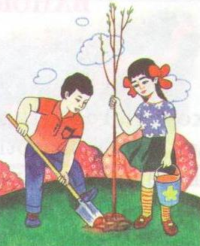
O'tilgan mavzuni mustahkamlash.
1. Maktab hovlisida qanday ishlarni bajardingiz?
2. Ijtimoiy foydali mehnat deganda nimani tushunasiz?
3. Mehnat haqidagi maqollardan aytib bering.
4. Mehnat qurollariga nimalar kiradi?
5. Uyingizda qanday ish qurollari bor?

O'quvchilar bilimini baholash.
Uyga vazifa berish. «Ish daftari»ngizga uyda va maktab bog'ida bajargan ishlaringizni yozib qo'ying.

7- DARS1- MSNI
Mavzu. O'tilgan mavzularni mustahkamlash.
Maqsad. O'quvchilarning bilim, ko'nikma va malakalarini tekshirish.
1. O'zbekiston Respublikasi mustaqilligi kunini ko'rsating.
a) 8- dekabr;
b) 21- mart;
d) 1- sentabr.

2. Davlat ramzlarini ayting.
a) madhiya, bayroq, gerb;
b) hudud, aholi, davlat;
d) pul, hudud, bayroq.

3. Sezgi a'zolarini ayting.
a) ko'z, quloq, burun, teri, til;
b) ko'z, til, yurak, bosh, oyoq;
d) qo'l, til, teri, bilak, og'iz.

4. Qaysi o'simliklarning barglari yashil holida to'kiladi?
a) nastarin, chinor;
b) atirgul, terak;
d) lola, qayrag'och.

5. Qaysi javoblarda foydali hasharotlar ko'rsatilgan?
a) may qo'ng'izi, asalari, chivin;
b) asalari, chumoli, irak qurti;
d) ipak qurti, churnoli, karam kapalagi.

6. Qaysi gullar kuzda ochilib turadi?
a) atirgul, qashqargul, lola, binafsha;
b) gultojixo'roz, binafsha, qo'qongul, boychechak;
d) atirgul, qashqargul, gultojixo'roz, qo'qongul.

7. Bir yil necha fasl va oydan iborat?
a) 4 fasl 12 oydan;
b) 2 fasl 12 oydan;
d) 4 fasl 6 oydan.

8. Yer nima uchun kuzda shudgor qilinadi?
a) tuproq yumshoq bo'lib turishi uchun;
b) qishda tuproq tez muzlashi tufayli zararli o'tlar iirug'lari va hasharotlarning qirilishi uchun;
d) bahorda yerning tez kuchga kirishi uchun.

9. Xomligicha Iste'mol qilish mumkin bo'lgan sabzavotlarni ko'rsating.
a) rediska, sabzi, kartoshka, pomidor;
b) kartoshka, rediska, bodring, piyoz;
d) bodring, rediska, pomidor, sabzi.

10. Xona gullari nima uchun tokchaga qo'yiladi?
a) gulga yorug'lik zarur bo'lgani uchun;
b) issiq bo'lishi uchun;
d) xonaning bir chetida turishi uchun.

8- DARS.MAVZU: Kuzda HASHAROTLAR HAYOTI
Sana_______
Darsning maqsadi.ta`limiy: O'quvchilarni tabiatdagi kuzgi o'zgarishlar bilan tanishtirish, mazkur joydagi hasharotlar ustida kuzatish olib borishni tashkil etish, o'tkazilgan kuzatishlar asosida bolalarda estetik tuyg'ularni shakllantirish. T.k.5o‘z o‘lkasi, uyi, mahallasi, maktabi, yashash joyini qadrlash; do‘stlariga, yaqinlari va atrofdagilarga mehribon bo‘lish.
Tarbiyaviy:kishilar mehnatini qadrlashga undash. T.k.1 mavzuni ravon gapirib berish, muloqotda muomala madaniyatiga amal qilish.
rivojlantiruvchi: tabiatga muhabbat tarbiyasini shakllantirish, kishilar mehnatini qadrlashga o`rgatish, o'quvchini mehnat dunyosi bilan tanishtirish;F.k.1 o‘lkamizda uchraydigan hayvonlar va hasharotlar hayoti, qushlarning kuzdagi hayotini kuzatadi;
Darsning turi.Yangi bilim beruvchi.
Darsning jihozlanishi.Chumoli, shoxli qo'ng'iz, asalari, ipak qurti, xonqizining qotirilgan to'plami, rangli rasmlar.
Darsning borishi.
Tashkiliy qism: Salomlashish, davomatni aniqlash, o`quvchilarni darsga tayyorgarligini tekshirish.O'tilgan mavzuni takrorlash.
Yangi mavzuni bayon etish. Yangi mavzuni o'tishdan avval o'quvchilarga savollar bilan murojaat qilinadi:
1. Qaysi hasharotlarni bilasiz?
2. Hasharotlarni kuzatganmisiz?
Yer yuzida hasharotlar ko'pligi va ular asosan quruqlikda yashashi, asosiy belgilari oyoqlarining 6 ta ekanligi rasmlar orqali ko'rsatiladi.Chivin, pashsha, burga kasallik tarqatuvchi bo'lsa, chigirtka ekinlarga zarar keltiradi. Hasharotlarning ko'pchiligi to'da-to'da bo'lib yashaydi. Chumolilarni tabiat sanitarlari deb bejiz aytishmagan. Ular zararkunanda hasharotlarni qiradi. Chumoli yoz bo'yi qishning g'amini yeb, ko'plab hasharot va kapalak qurtlarini yig'ib qo'yadi.Hasharotlar ham nafas oladi, oziqlanadi, o'rmalab yuradi va uchadi.Pashsha — zararli hasharot. Pashshalar iflos joylarga qo'ngani uchun mikrob tashuvchilar hisoblanadi. Ularga qarshi kurashish kerak.Uyda non va boshqa oziq-ovqat mahsulotlariga pashsha qo'nmasligi uchun ular ustini yopib qo'yish zarurligi, ovqatlanishdan avval, albatta, qo'llarni yuvish kerakligi bolalarga uqtiriladi. O'quvchilarni foydali va zararli hasharotlarni ajrata olishlariga erishish darsning qiziqarli tashkilqilinishiga bog'liqligini unutmang. Bolalar tabiatning bir bo'lagi bo'lgan turli xil hasharotlarni bilishi atrofimizdagi olamni tanib borayotganliklaridan darak beradi.
HASHAROTLAR:
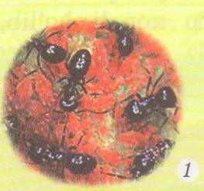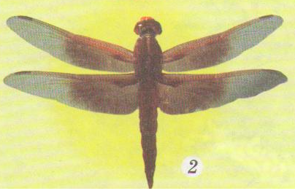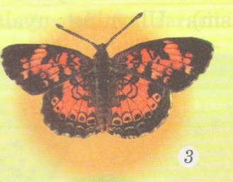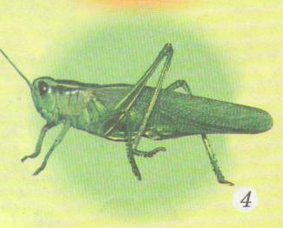
Cnumoli Ninachi Kapalak Chigirtka
Atama va tushunchalar: hasharot, foydali va zararli hasharotlar ,Ona chumoli, ishchi, jangchi chumolilar.

Yangi mavzuni mustahkamlash.
Darsning qiziqarli o'tilganiga ishonch hosil qilgan bo'lsangizda, o'quvchilarga quyidagi savollar bilan murojaat qiling. Bu o'tilgan darsni mustahkamlashga yordam beradi.
1. Hasharotlarning asosiy belgisi nima?
2. Foydali hasharotlardan qaysilarini bilasiz?
3. Zararli hasharotlarning nomini ayting.
O'quvchilar bilimini baholash.
Uyga vazifa.Chumolilarni kuzating. Uyalariga nimalar tashib kelishayotganini, qanday harakat qilishayotganini imiqlang.Chumolilar o'z uyasini nima uchun Quyoshga qaratib (oftobro'yaga) qurishini kattalardan bilib oling.

9- DARS.MAVZU: O'LKAMIZDA UCHRAYDIGAN QUSHLAR
Sana______
Darsning maqsadi.ta`limiy:O'quvchilarni jonajon Vatanimizda uchraydigan qushlarning ayrim turlari bilan tanishtirish, qushlarga nisbatan mehr uyg'otish, ularni asrab-avaylashga o'rgatish. T.k.5 o‘z o‘lkasi, uyi, mahallasi, maktabi, yashash joyini qadrlash; do‘stlariga, yaqinlari va atrofdagilarga mehribon bo‘lish.
Tarbiyaviy:kishilar mehnatini qadrlashga undash. T.k.1 mavzuni ravon gapirib berish, muloqotda muomala madaniyatiga amal qilish.
rivojlantiruvchi: tabiatga muhabbat tarbiyasini shakllantirish, kishilar mehnatini qadrlashga o`rgatish, o'quvchini mehnat dunyosi bilan tanishtirish; F.k.1 o‘lkamizda uchraydigan hayvonlar va hasharotlar hayoti, qushlarning kuzdagi hayotini kuzatadi;
Darsning turi. Suhbat.
Darsning jihozlanishi.Har xil qushlarning tuxumlari, rangli rasmlar, fotoalbom.
Darsning borishi.Tashkiliy qism: Salomlashish, davomatni aniqlash, o`quvchilarni darsga tayyorgarligini tekshirish.O'tilgan mavzuni takrorlash.
Yangi mavzuni bayon etish. O'tilajak darsni boshlashdan avval o'quvchilarga quyidagi savollar beriladi. Savollarni boshqacharoq tuzishingiz ham mumkin. Eng muhimi, beriladigan savollar bolalarni yangi mavzuga jalb qilishi, qiziqishini oshirishi, darsga kirish vazifasini o'tashi kerak.
1. Hasharotlarning asosiy belgisi nima?
2. Qushlarning muhim belgilarini sanab bering.
3. Biz yashaydigan joyda qaysi qushlar uchraydi?
4. Kuzda qaysi qushlar issiq o'lkalarga uchib ketadi?
5. Bahorda qaysi qushlar o'lkamizga uchib keladi?
Qushlar turli sharoitlarda yashashga moslashgan. Ularning patlari, suyaklari, baquvvat ko'krak muskullari uzoq uchib yurish imkonini beradi.Qushlar hasharotxo'r, donxo'r, yirtqich bo'lishi mumkin. Yirtqich qushlarning panjalari baquvvat, tirnoqlari ichiga qayirilgan (qayqi), o'tkir bo'ladi. Masalan, burgut, boyo'g'li, lochin va boshqalarniki.Suv qushlarining oyog'i, tumshug'i uzun bo'ladi (Masalan, saqoqush). Suvda suzuvchi qushlarga o'rdak, g'oz misol bo'la oladi. Hasharotxo'r qushlarga dehqonchumchuq, qora jarqaldirg'och, qarg'a, boyo'g'lini misol qilib ko'rsatish mumkin. Laylak, turha, qaldirg'och, bulbul kabi qushlar issiq o'lkalarga uchib ketadilar.Qizilishton, chittak, qarqunoq haqida so'zlaganda ularga nisbatan mehrli bo'lishni, g'amxo'rlik qilishni, avaylab-asrashni, bu qushlar faqat o'zlari hasharotlar bilan oziqlanishdan tashqari bolalarini ham boqishini, uning uchun uyasini buzish mumkin emasligini, qor qalin yoqqanda ularga don berib turish lozimligini ta'kidlash lozim. To'tiqush, bulbul, bedana kabi qushlarning sayrashini eshitganda kishilarning kayfi'iyati ko'tarilishi, shu sababli odamlar ularni uy sharoitida ham boqishlari, parvarish qilishlari aytiladi.
HAR XIL QUSHLARNING TUMSHUQLARI.
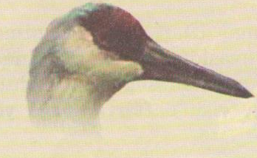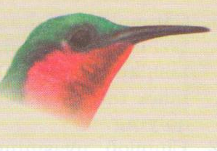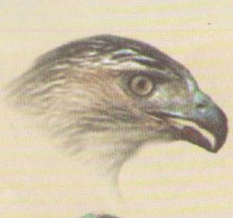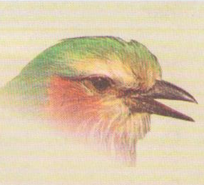
Atama va tushunchalar: hasharotxo'r, donxo'r, yirtqich,(go`shtxo`r), hammaxo`r (hamma narsani yeydi), uchib keluvchi, uchib ketuvchi qushlar.

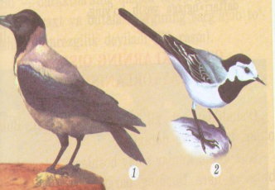
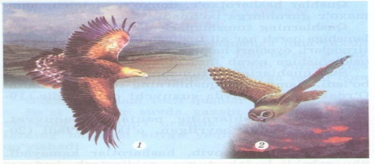
Yovvoyi qushlar; Mahalliy qushlar:
1-Burgut 1-Olaqarg`a
2-Ukki 2- Jiblajibon

O'tilgan mavzuni mustahkamlash.
Quyidagi savollar yuzasidan suhbat o'tkazish:
1. Qushlar oziqlanishiga ko'ra qanday turlarga bo'linadi?
2. Qushlarning qanday foydasi bor?
3. Nima uchun qushlarni «Qanotli do'stlarimiz» deymiz?
O'quvchilar bilimini baholash.
Uyga vazifa.
Qushlarning harakatini kuzatib, daftaringizga yozib qo'ying.

10- DARS. mavzu:O'SIMLIKLARNING QISHGA TAYYORLANISHI
Sana______
Darsning maqsadi.ta`limiy: O'quvchilarni yangi atama va tushunchalar, o'simliklarning kuzgi hayoti, ularda sodir bo'ladigan o'zgarishlar bilan tanishtirish, o'simliklarni qishga tayyorlashning mazmun va mohiyatini tushuntirish. O'quvchilarga tanish bo'lgan bog'dagi daraxtlar haqida ma'lumot berish. T.k.2 televizor, radio va boshqa manbalardan tabiat va undagi hodisalarga oid zarur ma’lumotlardan foydalana lish, o‘ziga zarur ma’lumotlarni o‘zlashtira olish.
Tarbiyaviy:— o'quvchini mehnat dunyosi bilan tanishtirish;
— o'quvchida o'yin jarayonida mehnat ko'nikmalari elementlarini rivojlantirish;
— o'quvchida yosh xususiyatlari va salomatligi holatini hisobga olgan holda qiziqishlarni shakllantirish; T.k.1 mavzuni ravon gapirib berish, muloqotda muomala madaniyatiga amal qilish.
Rivojlantiruvchi: ijodiy izlanish, bunyodkorlikni rivojlantirish. F.k.1 qish faslidagi ob-havo, kishilarning qishdagi mehnati, issiqxonalarda ko‘chatlarni parvarishlash va yetishtirish haqidagi ma’lumotlarni tushunadi va aytib bera oladi.
Darsning turi. Suhbat.
Darsning jihozlanishi.Bog'da, dalada o'sadigan daraxtlarning rasmlari, gerbariylar.
Darsning borishi.Tashkiliy qism: Salomlashish, davomatni aniqlash, o`quvchilarni darsga tayyorgarligini tekshirish.O'tilgan mavzuni takrorlash.
Yangi mavzuni bayon etish.
Yangi mavzu o'quvchilarga mavzuga oid savollar berish bilan boshlanadi.
1. O'simliklarning qaysi turlarini bilasiz?
2. Sizning hovlingizda (ko'changizda) qaysi daraxtlar o'sadi?
3. Daraxtlarni kuzatganmisiz?
Kuz kelib, kunlar soviy boshlashi bilan o't va daraxtlarning barglari sarg'aya boshlaydi, Qattiq sovuq tushishiga hali ancha vaqt bo'lsa-da, daraxtlar bargini to'ka boshlaydi. Barglarga oziq moddalarning kelishi to'xtaganligi sababli, barglar sarg'ayadi. Ayrim daraxtlarning barglari qizil, ba'zilariniki jigarrang bo'ladi.O'rik barglari qizarib, keyin to'kiladi. Behi, chinor barglari jigarrang, nastarin bargi esa yashilligicha to'kiladi. Chunki ularning tanasida shu rangdagi moddalar bor. O'zbekistonning kuzi juda chiroyli. Ba'zi daraxtlarning bargi yashil bo'lsa, boshqalariniki sariq, qizil.Atirgul, kartoshkagul, xrizantema, qo'qongul kuzda ham ochilib turadi. Maktab bog'ida, tomorqada, hovlida kuzda o'simliklar qoldiqlarini yig'ishtirib olish, yerga o'g'it solish, qayta chopish, ko'chatlarni issiq saqlash kabi ishlarni amalga oshirish tabiatni asrash uchun qo'yilgan qadam bo'lishi tushuntiriladi. Ko'chalarda buta o'simliklaridan na'matak, daraxtlardan chinor, terak, o'simliklardan turli gullar ekilib, mahalliy o'g'itlar solinib, sug'orilib turiladi. Kuzda barglari to'kilgandan so'ng qiyshiq o'sgan shoxlari kesiladi. Bu kabi yumushlar dars davomida o'quvchilarga tushuntirib boriladi.

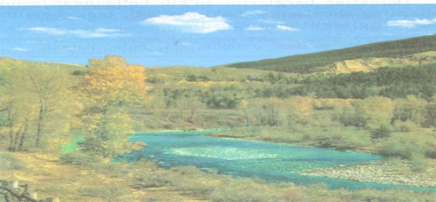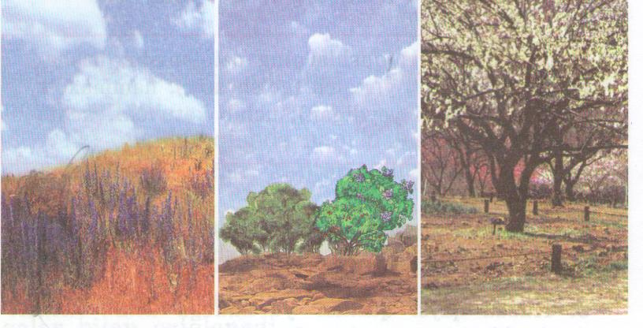
Daraxtlarning kuzgi ko`rinishi. O`tlar butalar daraxtlar

Atama va tushunchalar: xazonrezgilik, o't, buta, daraxt.

O'tilgan mavzuni mustahkamlash.
1. Daraxtlarning bargi nega sarg'ayadi?
2. Butalar daraxtlardan qanday farq qiladi?
3. Kuz haqida she'r, topishmoq, maqollar bilasizmi?
O'quvchilar bilimini baholash.
Uyga vazifa.
1.Maktabdan uyga borganda, bo'sh vaqtlaringizda daraxtlarni kuzating. Keyin darsga tayyor buklangan qog'oz, qaychi olib keling.
2. Har xil rangli barglardan bir donadan olib, “Ish daftari”ngizga soling va qaysi daraxt bargi ekanligini yozib qo`ying.

11- DARS.mavzu: GERBARIY TAYYORLASH
Sana_________
Darsning maqsadi.ta`limiy: O'quvchilarni yashash joyi va maktab atrofida o'sadigan har xil buta, daraxt va o'simliklar bilan tanishtirish, mustaqil mehnatga o'rgatish, ular ongida tabiatni sevish va muhofaza qilish tushunchalarini shakllantirish. T.k.5 o‘z o‘lkasi, uyi, mahallasi, maktabi, yashash joyini qadrlash; do‘stlariga, yaqinlari va atrofdagilarga mehribon bo‘lish.
Tarbiyaviy:o'quv dasturlari, qo'llanmalar va, umuman, o'quv tarbiya jarayonining kasbga yo'naltirilganligini, bu ishda pedagogik jamoalar, ota-onalar ishtirokini ta'minlash;
— o'quvchilarni o'qishdan tashqari vaqtlarida texnik va badiiy ijodiyotga jalb qilish. F.k.1 o‘lkamizda uchraydigan hayvonlar va hasharotlar hayoti, qushlarning kuzdagi hayotini kuzatadi;
Rivojlantiruvchi: ijodiy izlanish, bunyodkorlikni rivojlantirish. F.k.1 tog‘ va tekisliklarning tabiati o‘ziga xosligini, xazonrezgilik jarayonini kuzatadi va gerbariy tayyorlay oladi;
Darsning turi.Yangi bilim beruvchi.
Darsning jihozlanishi.Mahalliy daraxt va butalar shoxchasi, turli o'simliklardan tayyorlangan gerbariylar, manzarali va mevali o'simliklar mevasi, urug'ining to'plami.
Darsning borishi.Tashkiliy qism. Salomlashish, davomatni aniqlash, o`quvchilarni darsga tayyorgarligini tekshirish.O'tilgan mavzuni takrorlash.
Yangi mavzuni bayon etish.
Mazkur darsni o'tishdan avval sayr darsida amaliy ish olib borishlari, daraxt, buta barglari va o't o'simliklardan gerbariy tayyorlash uchun to'plashlari lozimligi tushuntiriladi. Tabiatda o'zini tutish qoidalari takrorlanadi.
O'quvchilar maktab bog'i, gulzori (ko'cha, xiyoboni)ga olib chiqiladi. O't o'simlik tanlangan bo'lsa, uning ildizi, tanasi, yaproqlari to'liq olinib, qog'oz ichiga solinadi va nomi yozib qo'yiladi.
Daraxt bargi ham shikast yetkazilmasdan olinib, o'sha daraxt xususiyatlari, qanday ahamiyatga ega ekanligi (havoni tozalashi), bargi, guli, mevasi bilan xiyobonlarga, maktab hovlisiga chiroy berib turishi ta'kidlanadi va qog'oz ichiga solinib, tagiga nomi, qayerda o'sishi, mevasi yozib qo'yiladi. So'ngra o'lkamizda keng tarqalgan tok o'simligi haqida suhbat o'tkaziladi. Tok qanday o'stirilishi, uning qanday navlari yetishtirilishi, ko'paytirish usullari eslanadi. O'qituvchi daraxt va butalar bargini ko'rsatib, ular qaysi o'simlik barglari ekanligini aytib, ularning mevalarini topib berishni taklif etadi. Bolalarga o'simlik mevalari beriladi, ular bu mevalar qaysi daraxtning mevasi ekanini topishga harakat qiladilar.
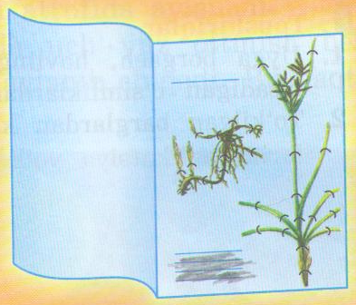
Gerbariy shunday tayyorlanadi.
Atama va tushunchalar: gerbariy, o't, buta, daraxt.o`simlik tanasi, o`simlik ildizi.

O'tilgan mavzuni mustahkamlash.
1. Daraxt barglaridan gerbariy qanday tayyorlanishini ko'rsating.
2. O't o'simliklar dan gerbariy qanday tayyorlanishini ko'rsating.
3. Gerbariy nima uchun kerak?
4. Gerbariy qanday tayyorlanadi?
5. Gerbariydan qayerda, kimlar foydalanadi?
O'quvchilar bilimini baholash.
Uyga vazifa.
1. Hovlingiz (ko'changiz)da o'suvchi o'simliklar bargidan gerbariy tayyorlab keling.
2. To'kilgan barglardan kapalak va ninachi shakllarini aplikatsiya yo'li bilan yasang.

12- DARS . Mavzu. Kasblar haqida
Sana_______________
Maqsad. O'quvchilarning bilim, ko'nikma va malakalarini tekshirish. T.k.5 o‘z o‘lkasi, uyi, mahallasi, maktabi, yashash joyini qadrlash; do‘stlariga, yaqinlari va atrofdagilarga mehribon bo‘lish

Nazorat shakli:Savol-javob.

1. Biz yashaydigan joyda qaysi qushlar uchraydi?

2.0'lkamizda uchraydigan qushlar nimalar bilan oziqlanadi?

3. Ba'zi qushlar kuzda nima uchun uchib ketishadi?

4. Qushlarning qanday foydasi bor?

5. Daraxtlarning bargi nega sarg'ayadi? .

6. Gerbariy nimalardan tayyorlanadi?

7. Yer Quyosh atrofida aylanadimi?

8. O'zbekistondagi tog'lar nomlarini ayting?

9. Yerning yo'ldoshi nima?

10. Qishda xona o'simliklarini qanday parvarish qilasiz?

Javoblar

1. Biz yashaydigan joyda qarg'a, laylak, turna, qaldirg'och, bedana, chumchuq, musicha, kaptar va bulbullar uchraydi.

2. Qushlar ekinlardan qolgan urug'larni, qurt-qumursqalarni terib oziqlanadi.

3. Kuzda kunlar sovib, hasharotlar kamayib, daraxtlar mevasi tugashi sababli ba'zi qushlar uchib ketadi.

4. Ular qurt-qumursqalar va zararli hasharotlarni yeb kasal tarqalishining oldini oladi.

5. Kuz kelishi bilan daraxtlarning barglari sarg'ayadi. Bunga sabab kunlar sovib, o'simliklar yerdan ozuqa va suvni ololmay qoladi.

6. Gerbariy o'simlikning ildizi, tanasi, yaproqlaridan tayyorlanadi.

7. Yer Quyosh atrofini 365 kunda bir marta aylanadi.

8. O'zbekistonda Tyanshan, Hisor tog'lari bor.

9. Oy — Yerning tabiiy yo'ldoshi.

10. Qishda xona o'simliklarini issiq joyda saqlab, o'g'it solib, suv quyib turamiz.

13-DARS.MAVZU: YER - SAYYORA
Sana_____
Darsning maqsadi.ta`limiy:O'quvchilarga tabiatning inson hayoti va faoliyatidagi o'rni, Yer haqida tushuncha berish. O'quvchilarni qadim zamonda yashagan odamlarning Yer haqidagi fikrlari bilan tanishtirish, tabiatga muhabbatlarini oshirish. T.k.2 televizor, radio va boshqa manbalardan tabiat va undagi hodisalarga oid zarur ma’lumotlardan foydalana lish, o‘ziga zarur ma’lumotlarni o‘zlashtira olish
Tarbiyaviy:— tabiatni estetik qabul qilish; — vatanparvarlik tarbiyasi;— tabiatga muhabbat tarbiyasi;— kishilar mehnatini qadrlash; kabi sifatlarni shaklllantiriah. T.k.5 o‘z o‘lkasi, uyi, mahallasi, maktabi, yashash joyini qadrlash; do‘stlariga, yaqinlari va atrofdagilarga mehribon bo‘lish.
Rivojlantiruvchi: ijodiy izlanish, bunyodkorlikni rivojlantirish. F.k.3 O‘zbekistonning tabiiy va siyosiy ma’muriy xaritasidan o‘zi yashaydigan vatanni, hududni aniqlab, ko‘rsata oladi.
Darsning turi.Yangi bilim beruvchi.
Darsning jihozlanishi.Globus, fasllar tasvirlangan rangli rasmlar.Oy, Quyosh, Yer, Yulduzlar maketi.
Darsning borishi.Tashkiliy qism. Salomlashish, davomatni aniqlash, o`quvchilarni darsga tayyorgarligini tekshirish.O'tilgan mavzuni takrorlash.O'tilganlarni takrorlash maqsadida «Klaster» usulidagi mashq bajariladi.Bu mashqda insonga tabiatdan nimalar kerakligi aniqlanadi. Tabiat sirlarini, tabiatning inson hayotidagi muhim o'rnini bilgan odamgina uni asrashni, muhofaza qilishni biladi.
Yangi mavzuni bayon etish. «Yer — sayyora» yangi mavzu bo'yicha o'quvchilarga savollar beriladi,.
I. Yer Quyosh atrofida aylanadimi?
2. Yulduzlar uchib yurganini ko'rganmisiz?
Javoblar to'ldirilib, o'quvchilar rag'batlantiriladi. «Klaster» usulidagi topshiriq bajariladi. O'quvchilar bevosita tabiatga oid jonli va jonsiz jismlarni aniqlaydilar.
T
A
B
I
A
T
Ona zaminimiz
QUYOSH TUPROQ odam
SUV
DARAXT
HAVO Havo

QOR HAYVONHAVOyer

QUSH suv
O`SIMLIK
YULDUZquyosh
YERQOR QUSH
Atama va tushunchalar: sayyora, yulduz, Yer, Oy, Quyosh, yil.

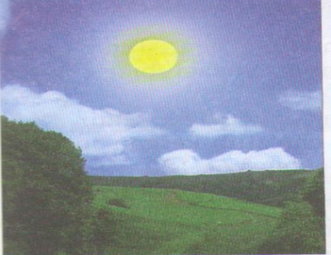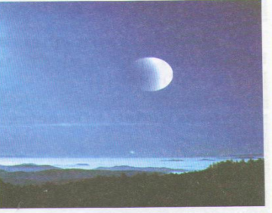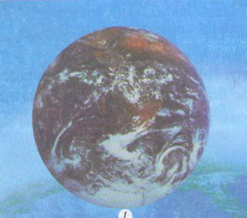
Yer --sayyora, Quyosh, Oy Yerning kosmosdan
O'tilgan mavzuni mustahkamlash ko`rinishi
Dars yakunida o'quvchilarga quyidagi savollar beriladi:
1. Sayyoralar yulduzlardan nimasi bilan farq qiladi?
2. Yer Quyosh atrofida necha yilda bir marta aylanib chiqadi?
3. Yer o'z o'qi atrofida aylanganda qanday hodisa ro'y beradi?
4. Oyning har xil ko'rinishi necha Kunda bir takrorlanadi?
O'quvchilar bilimini baholash
Uyga vazifa. «Ish daftari»ngizga oyning ko'rinishini kuzatib, yozib boring.

14- DARS.mavzu:YERning harakatlanishi
Sana_____
Darsning maqsadi.ta`limiy:Yer yuzasining harakatlari, tuzilishi haqida tushuncha berish.Tabiatdan oqilona foydalanish, mehnatsevarlikni shakllantirish. T.k.6 maishiy texnika jihozlaridan foydalana olish, tejamkorlikka, ehtiyotkorlik va xavfsizlik qoidalariga rioya qilish.
Tarbiyaviy:o'quv dasturlari, qo'llanmalar va, umuman, o'quv tarbiya jarayonining kasbga yo'naltirilganligini, bu ishda pedagogik jamoalar, ota-onalar ishtirokini ta'minlash; T.k.5 o‘z o‘lkasi, uyi, mahallasi, maktabi, yashash joyini qadrlash; do‘stlariga, yaqinlari va atrofdagilarga mehribon bo‘lish.
— o'quvchilarni o'qishdan tashqari vaqtlarida texnik va badiiy ijodiyotga jalb qilish.
Rivojlantiruvchi: ijodiy izlanish, bunyodkorlikni rivojlantirish. F.k.3 O‘zbekistonning tabiiy va siyosiy ma’muriy xaritasidan o‘zi yashaydigan vatanni, hududni aniqlab, ko‘rsata oladi.
Darsning turi. Yangi bilim beruvchi.
Darsning jihozlanishi.
Yer yuzasi, ya'ni tog'lar, tekisliklar tasvirlangan maketlar, rangli rasmlar, foydali qazilmalar to'plami, gerbariylar, xarita.
Darsning borishi.Tashkiliy qism.
Uyga vazifa, ya'ni oyning har xil ko'rinishini «Ish daftari»ga qayd etilganligini tekshirish. O'tilgan mavzuni savollar orqali so'rab, o'quvchilarni rag'batlantirish
Yangi mavzuni bayon etish. Mavzuni tushuntirishda o'quvchilarga yer yuzasi tasvirlangan maketlar ko'rsatiladi va quyidagicha savollar beriladi
1. Tog'larda yer yuzasi qanday ko'rinishda? Tekislikda-chi?
2. Siz yashaydigan qishloq yoki shahar tog' bag'rida joylashganmi yoki tekislikdami?
Xarita orqali tog'lar va tekisliklar ko'rsatiladi. Xaritaga oid topishmoq aytiladi:
Uyimda guldor gilam,
Chiroyli ko'rkam biram.
Unga boqsam ko'zimga
Ko'rinadi keng olam. (Xarita)
Tog' va tekisliklarda yashovchi hayvonlar, qushlarning tuxumi, o'sadigan o'simliklarning gerbariylari ko'rsatiladi.
Dars so'nggida xulosa sifatida savol javoblar o'tkaziladi.
1. Tekislikda odamlar qanday ishlar bilan shug'ul lanadilar?
2. O'zbekistonda qanday tekisliklar bor?
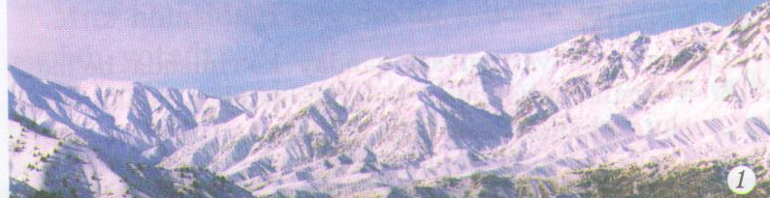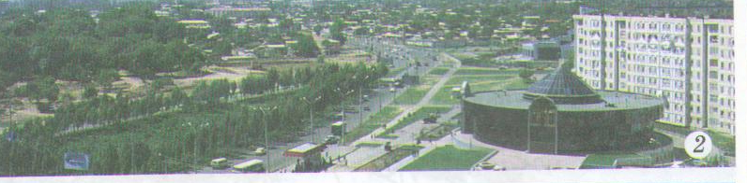
Tog` Tekislik
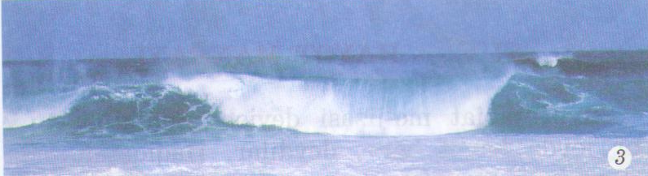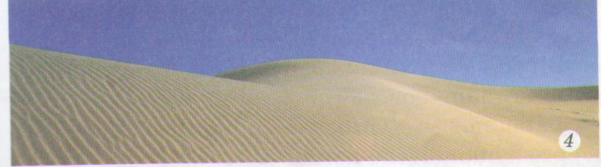
Suv Cho`l
Atama va tushunchalar: tog', tekislik, qir, past-tekislik, sharq, g'arb.

O'quvchilar bilimini baholash.
Uyga vazifa. «Ish daftari»ga o'quvchilar o'zla rining yashash joylaridagi hayvonlar va o'simliklar nomlarini yozib kelishlari ta'kidlanadi.

15- DARS.mavzu: VAQT O'LCHOV BIRLIGI
Sana___________
Darsning maqsadi.ta`limiy: O'quvchilarga vaqt tushunchasini anglatish,
ularda soatni bilish malakasini shakllantirish. Vaqtdan unumli foydalanish, ota-ona, katta va kichiklarga yordam berish xislatlarini mukammallashtirish. T.k.6 maishiy texnika jihozlaridan foydalana olish, tejamkorlikka, ehtiyotkorlik va xavfsizlik qoidalariga rioya qilish.

Tarbiyaviy:tabiatda uchraydigan foydali qazilmalar, suvning har xil holati, suvni, ayniqsa, toza ichimlik suvlarini isrof va iflos qilmaslik bo'yicha dastlabki ko'nikmalarni shakllantirish. T.k.5 o‘z o‘lkasi, uyi, mahallasi, maktabi, yashash joyini qadrlash; do‘stlariga, yaqinlari va atrofdagilarga mehribon bo‘lish.
Rivojlantiruvchi: ijodiy izlanish, bunyodkorlikni rivojlantirish. F.k.4 o‘zi yashaydigan joyda suv havzalari, o‘simlik, hayvonat olamini muhofaza qilishga doir o‘tkaziladigan tadbirlarda ishtirok etadi, qushlarga g‘amxo‘rlik qiladi.
Darsning turi.Yangi bilim beruvchi.
Darsning jihozlanishi. Har xil turdagi soatlar, yil fasllari tasvirlangan rasmlar.
Darsning borishi.
Tashkiliy qismda o'quvchilar qiziqishlarini oshirish rnaqsadida «Suv» mavzusiga oid she'r, qo'shiq, topishmoq, maqollar tanlovini o'tkazish.
O'tilganlarni takrorlash. «Suv — hayot manbayi» mavusidagi matn yuzasidan savol-javoblar o'tkazish. O`quvchilarni rag'batlantirish.
Yangi mavzuni bayon etish. Sana — vaqt o'lchovi. O'quvchilarga «Hozir qaysi yil, qaysi oy, qaysi kun?» mazmunidagi savollar berish.
— Bir yilda qanday bayramlarni nishonlaymiz?
— Sizga qaysi bayram yoqadi?
— Tug'ilgan kuningizni bilasizmi?
— Maktabga qachon keldingiz?
— Ertalab soat nechada uyqudan uyg'ondingiz?
Shu kabi savollar berilib, javoblar eshitiladi.
Vaqt hisobiga yerning harakati asos qilib olinganligi tushuntiriladi.
Dars, asosan, amaliy tarzda o'tkaziladi. Soatdan vaqtni aniqlash maqsadida quyidagi amaliy ish olib boriladi.
Soatdan vaqtni aniqlash (amaliy ish).
Darsga uchta (soat, daqiqa, soniya) mili bor bo'lgan katta soat olib kiriladi. Bundan tashqari turli vaqtlarni ko'rsatib turgan soatlar rasmi yoki millarini surish mumkin bo'lgan karton yoki fanerdan yasalgan soat ham bo'lishi kerak.
Avval bolalarga soatning tuzilish, har bir mili nimani ko'rsatishi hamda raqamlar nimani bildirishi tushuntiriladi. So'ngra karton soatda soat millarini har xil holatga surib qo'yib vaqtni hisoblash mashqi bir necha bor qaytariladi.Bolalar bularni tushunib olganlaridah keyin soat dan vaqtni aniqlash bo'yicha mashqlar o'tkaziladi.Shundan keyin bolalar daftarlariga soat rasmi: chizib, soat millarini o'qituvchi aytgan vaqtn ko'rsatadigan qilib qo'yishadi va ko'rsatilgan vaqtni, daftarga yozishadi.
Atama va tushunchalar: yil, oy, hafta, kun, sutka, soat, daqiqa, soniya, sana.

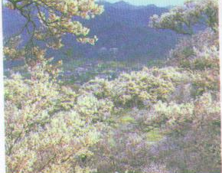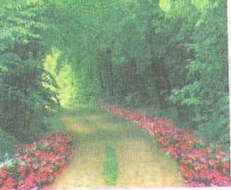
avgust
iyul
Iuyn

Bahor
may
aprel
mart
Yoz
dekabr
sentabr
yanvar

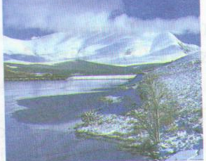
fevral
oktabr
noyabr
Kuz
Qish

O'quvchilar bilimini baholash.
Uyga vazifa berish. O'quvchilarga bir kunlik kun tartibini vaqtga asosan rejalashtirish vazifa qilib beriladi.

16- DARS.mavzu:YER yuzasining tuzilishi
Sana_____
Darsning maqsadi.ta`limiy:Yer yuzasining harakatlari, tuzilishi haqida tushuncha berish.Tabiatdan oqilona foydalanish, mehnatsevarlikni shakllantirish. T.k.6 maishiy texnika jihozlaridan foydalana olish, tejamkorlikka, ehtiyotkorlik va xavfsizlik qoidalariga rioya qilish.
Tarbiyaviy:o'quv dasturlari, qo'llanmalar va, umuman, o'quv tarbiya jarayonining kasbga yo'naltirilganligini, bu ishda pedagogik jamoalar, ota-onalar ishtirokini ta'minlash; T.k.5 o‘z o‘lkasi, uyi, mahallasi, maktabi, yashash joyini qadrlash; do‘stlariga, yaqinlari va atrofdagilarga mehribon bo‘lish.
— o'quvchilarni o'qishdan tashqari vaqtlarida texnik va badiiy ijodiyotga jalb qilish.
Rivojlantiruvchi: ijodiy izlanish, bunyodkorlikni rivojlantirish. F.k.3 O‘zbekistonning tabiiy va siyosiy ma’muriy xaritasidan o‘zi yashaydigan vatanni, hududni aniqlab, ko‘rsata oladi.
Darsning turi. Yangi bilim beruvchi.
Darsning jihozlanishi.
Yer yuzasi, ya'ni tog'lar, tekisliklar tasvirlangan maketlar, rangli rasmlar, foydali qazilmalar to'plami, gerbariylar, xarita.
Darsning borishi.Tashkiliy qism.
Uyga vazifa, ya'ni oyning har xil ko'rinishini «Ish daftari»ga qayd etilganligini tekshirish. O'tilgan mavzuni savollar orqali so'rab, o'quvchilarni rag'batlantirish
Yangi mavzuni bayon etish. Mavzuni tushuntirishda o'quvchilarga yer yuzasi tasvirlangan maketlar ko'rsatiladi va quyidagicha savollar beriladi
1. Tog'larda yer yuzasi qanday ko'rinishda? Tekislikda-chi?
2. Siz yashaydigan qishloq yoki shahar tog' bag'rida joylashganmi yoki tekislikdami?
Xarita orqali tog'lar va tekisliklar ko'rsatiladi. Xaritaga oid topishmoq aytiladi:
Uyimda guldor gilam,
Chiroyli ko'rkam biram.
Unga boqsam ko'zimga
Ko'rinadi keng olam. (Xarita)
Tog' va tekisliklarda yashovchi hayvonlar, qushlarning tuxumi, o'sadigan o'simliklarning gerbariylari ko'rsatiladi.
Dars so'nggida xulosa sifatida savol javoblar o'tkaziladi.
1. Tekislikda odamlar qanday ishlar bilan shug'ul lanadilar?
2. O'zbekistonda qanday tekisliklar bor?
Tog` Tekislik
Suv Cho`l
Atama va tushunchalar: tog', tekislik, qir, past-tekislik, sharq, g'arb.

O'quvchilar bilimini baholash.
Uyga vazifa. «Ish daftari»ga o'quvchilar o'zla rining yashash joylaridagi hayvonlar va o'simliklar nomlarini yozib kelishlari ta'kidlanadi.

17- DARS mavzu: SUV — HAYOT MANBAYI
Sana_________
Darsning maqsadi.ta`limiy:O'quvchilarning suv haqidagi bilim va tushunchalarini kengaytirish. Suvni tejash, isrofgarchilikka yo'l qo'ymaslik kabi ko'nikmalarni singdirish. T.k.5 o‘z o‘lkasi, uyi, mahallasi, maktabi, yashash joyini qadrlash; do‘stlariga, yaqinlari va atrofdagilarga mehribon bo‘lish.
Tarbiyaviy:— moddiy dunyoqarash asoslarini shakllantirish;— tabiatni estetik qabul qilish;
— vatanparvarlik tarbiyasi;— tabiatga muhabbat tarbiyasi;— kishilar mehnatini qadrlash;
— ijodiy izlanish, bunyodkorlikkabi tuyg`ularni shakllantirish. T.k.6 maishiy texnika jihozlaridan foydalana olish, tejamkorlikka, ehtiyotkorlik va xavfsizlik qoidalariga rioya qilish.

Rivojlantiruvchi: ijodiy izlanish, bunyodkorlikni rivojlantirish. F.k.4 o‘zi yashaydigan joyda suv havzalari, o‘simlik, hayvonat olamini muhofaza qilishga doir o‘tkaziladigan tadbirlarda ishtirok etadi, qushlarga g‘amxo‘rlik qiladi.
Darsning turi.Yangi bilim beruvchi.
Darsning jihozlanishi: suv, stakan, tuz, daryo, dengiz, ko'l, ariq tasvirlangan rangli rasmlar.
Darsning borishi.Tashkiliy qism.
Yangi mavzuni bayon etish.
O'quvchilarni ekskursiyaga olib chiqish oldidan o'qituvchi maktabga yaqin joydagi suv havzalari, mahalliy aholining undan qanday foydalanishi haqida suhbat o'tkazadi. Suv havzasiga borganidan keyin o'qituvchi suvning oqi-shini kuzatishni ta'kidlab, loyqa yoki tiniqligi, bu suvlar qayerdan oqib kelayotganligi, undan qanday foydalanish mumkinligini o'quvchilarga hikoya qilib beradi. Suvning suyuq, muz, bug' holatlari misollar orqali tushuntiriladi. O'quvchilar bilan BBB (bilardim, bildim, bilmoqchiman) mashg'uloti o'tkaziladi.
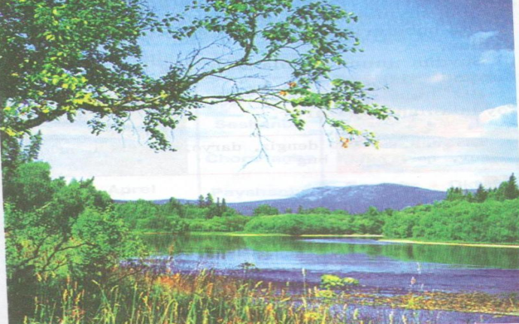
SUV — HAYOT MANBAYI
Suvni tabiat mo'jizasi deyish mumkin. «Suv bor joyda hayot bor», deydilar. Haqiqatan ham shunday.Yer yuzida suv juda ko'p. Yer yuzining uchdan ikki qismidan ko'prog'ini suv qoplagan.Biroq Yer yuzida suv juda kam bo'lgan cho'llar ham bor.Vatanimiz — O`zbekistonning ham yarmidan ko`proq hududi cho`llardan iborat.Suv ariq va daryolarda oqadi, ko`l, dengiz hamda okeanlarda bo`ladi.Muz holatidagi suv sovuq o'lkalarda Yer yuzini qoplab yotadi.Baland tog'lardagi qorlar bahorda va yozda erib, irmoq holida daryolarga quyiladi. Dengiz va ocean suvlarining yuzalari Quyosh nuri ta'sirida isib, bug'ga aylanib havoga ko'tariladi.
Keyin bulutga aylanadi, bulutdan yomg'ir yoki qor bo'lib yana yerga yog'adi.Qish faslida tog'larga yoqqan qor bahor kelishi bilan erib, daryo, soy va ariqlarga oqib tushadi. Biz bu suvni ichamiz, ekinlarni sug'oramiz.
Ota-bobolarimiz suvni tejab-tergab ishlatganlar.Suvdan unumli foydalanib, bog'lar, ekinzorlar bunyod etishgan.Biz ham suvni iflos qilmay, tejab, unumli foydalanishimiz zarur.
BILARDIM | BILDIM | BILMOQCHIMAN
RANGSIZ | HIDSIZ | QANDAY TEJASH MUMKIN?
CHUCHUK | MUZ
TINIQ | BUG` | SUVDAN ZARARLANISH MUMKINMI?
SUYUQ | SHAKLSIZ

Atama va tushunchalar: daryo, ko'l, ariq, kanal, ocean,dengiz,soy, ariq, qor, muz,bug`

Dars yakunida darslikdagi savollarga javoblar beriladi.
2. Siz suvdan qanday foydalanasiz?
3. Daryolarga suv qayerlardan oqib keladi?
Darsda topishmoqlar aytiladi.
Toma-toma ko'l bo'lur, Men bor joyda gul bo'lar,
Hech tommasa cho'l bo'lur. (Suv) Mensiz gulzor cho'l bo'lar. (Suv)'O'quvchilar bilimini baholash.
Uyga vazifa. Yashash joyingiz oldidan oqib o'tayotgan ariq va anhor suvlari nimalarga sarflanishini daftaringizga yozing.Siz yashaydigan joyda qanday daryo, ko'l, soy va ariqlar bor?

18- DARS . Mavzu. 2-Nazorat ishi
Sana_______________
Maqsad. O'quvchilarning bilim, ko'nikma va malakalarini tekshirish. T.k.5 o‘z o‘lkasi, uyi, mahallasi, maktabi, yashash joyini qadrlash; do‘stlariga, yaqinlari va atrofdagilarga mehribon bo‘lish

Nazorat shakli:Savol-javob.

II chorak uchun
1. Qushlardagi qaysi o'zgarish ko'chish vaqtida yordam beradi?
a) yangi patlarning chiqqanligi;
b) tanasiga ko'proq yog'larning to'planishi;
d) tana og'irligining kamayishi.
2. Qaysi hayvon kemiruvchilarni qirishga yordam beradi?
a) tulki;
b) ayiq;
c) tipratikan.
3. Yer nima uchun kuzda shudgor qilinadi?
a) tuproq yumshoq bo'lib turishi uchun;
b) qishda tuproq tez muzlashi tufayli zararli o'tlar urug'lari va hasharotlarning qirilishi uchun;
d) bahorda yerning tez kuchga kirishi uchun.
5. Qanday joy daryo o'zani deb ataladi?
a) daryo boshlanadigan joy;
b) daryoning oxiri;
d) daryoning o'rtasi.
6. Suvi oqmaydigan suv havzasini ko'rsating:
a) ko'l;
b) anhor;
d) daryo.
7. 20° C li issiqni termometr qanday ko'rsatadi?
a) +20°C;
b) - 20°C;
d) 20°C.
8. Ayiqpolvonlar qishga qanday tayyorlanishadi?
a) ko'proq oziq-ovqat g'amlashadi;
b) g'orlarni qidirib topishadi;
d) tanalariga ko'proq yog' to'plashadi.
9. Qaysi o'simliklarning barglari yashil holatda to'kiladi?
a) nastarin va chinorniki;
b) atirgul va terakniki;
d) lola va qayrag'ochniki.
10. Hasharotlarning tanasi qanday qismlarga bo'linadi?
a) bosh, oyoq, tana;
b) ko'krak, qorin, yelka;
d) bosh, ko'krak, qorin.
11. Qaysi gullar kuzda ham ochilib turadi?
a) atirgul, qashqargul, lola, binafsha;
b) gultojixo'roz, binafsha, qo'qongul, boychechak;
d) atirgul, qashqargul, gultojixo'roz, qo'qongul. .
12. Qaysi javobda foydali hasharotlar ko'rsatilgan?
a) may qo'ng'izi, asalari, chivin;
b) asalari, chumoli, ipak qurti;
d) chuvalchang, ari, kapalak.

19 - DARS .mavzu: QISH O'LKAMIZDAQISH
Sana____________
Darsning maqsadi. Ta`limiy:O'quvchilarni tabiatdagi qishki o'zgarishlar bilan tanishtirish, qishning asosiy belgilarini ajrata bilishga o'rgatish.Bolalarni tabiatni avaylab-asrash, go'zallikni his qilish tuyg'usini rivojlantirish. T.k.5 o‘z o‘lkasi, uyi, mahallasi, maktabi, yashash joyini qadrlash; do‘stlariga, yaqinlari va atrofdagilarga mehribon bo‘lish.
Tarbiyaviy:tabiatda uchraydigan foydali qazilmalar, suvning har xil holati, suvni, ayniqsa, toza ichimlik suvlarini isrof va iflos qilmaslik bo'yicha dastlabki ko'nikmalarni shakllantirish. T.k.3 kun tartibiga amal qilish, sportning yoshiga mos turi bilan shug‘ullanish; fan to‘garaklariga qatnashish, kitoblar, jurnallar yordamida mustaqil o‘rganish orqali bilimini oshirib borish.
Rivojlantiruvchi: ijodiy izlanish, bunyodkorlikni rivojlantirish. F.k.1 qish faslidagi ob-havo, kishilarning qishdagi mehnati, issiqxonalarda ko‘chatlarni parvarishlash va yetishtirish haqidagi ma’lumotlarni tushunadi va aytib bera oladi.
Darsning turi. Yangi bilim beruvchi.
Darsning jihozlanishi.Qish fasli tasvirlangan rangli rasmlar, amaliy ish uchun zarur ashyolar.
Darsning borishi.
Tashkiliy qism. Dars fasllar tasvirlangan har xil kattalikdagi rangli rasmlar orqali suhbat uyushtirish bilan boshlanadi fasllarning nomlari tartibsiz yozib bo`lmaydi.
O'yin: Har qaysi faslga oid oylarni tartibga keltiring.Qish: dekabr, yanvar, fevral.
Bahor: mart, aprel, may.Yoz: iyun, iyul, avgust.
Kuz: sentabr, oktabr, noyabr.
O'tilganlarni mustahkamlash. Yerning o'z o'qi atrofida aylanishi natijasida kecha va kunduz, Quyosh atrofida aylanishidan esa yil kelib chiqishi, kecha va kunduz Yerning o'z o'qi atrofida sutka davomida aylanishi natijasi ekani, Yer Quyosh atrofida 365 kun, ya'ni 1 yil davomida to'liq aylanib chiqishi tushuntiriladi.'quvchilar o'rtasida «Kimning hikoyasi eng qiziqarli?» musobaqasi o'tkaziladi.
Yangi mavzu. Mavzu bayonidan avval o'quvchilar bilan «Enerjayner» mashg'ulotlaridan biri o'tkaziladi.Jumladan:« Ayoz ».
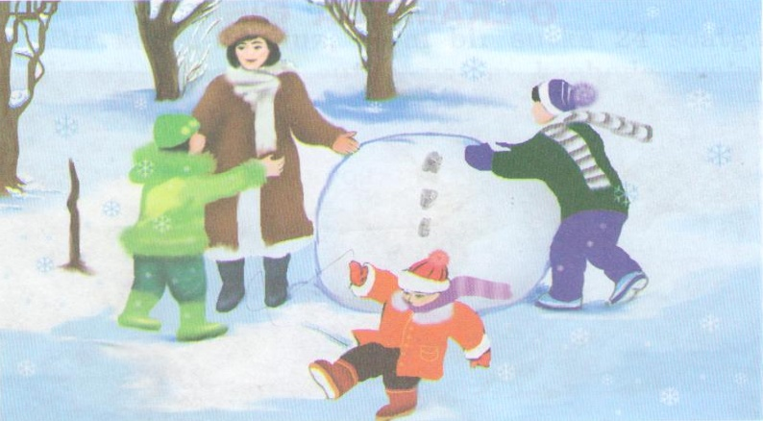
O'quvchilar doira shaklida turib oladilar. O'qituvchi qo'l harakatlari orqali tabiatning turli hodisalarini avval sekin, so'ng tezlashgan holda ko'rsatadi. O'quvchilar soat millari bo'ylab ushbu harakatni davom ettiradilar.
1. Shamol (qo'llar avval sekin, so'ng tez silkitiladi).
2. Yomg'ir (qo'llar shapatilab bir-biriga uriladi).
3. Jala (qo'llar chirmashtirilib, yelkalarga qarsillatib uriladi).
4. Do'1, sel (tizzalarga uriladi),
5. Qor, izg'irin (qo'llar bir-biriga ishqalanib, galma-galdan sakraladi).O'quvchilar tabiatni kuzatishlari tajribalaridan kelib chiqqan holda o'zlari yashayotgan joyda qish qachon boshlanishi, qish boshqa fasllardan qanday farq qilishini bilib oladilar.O'qituvchi bolalar e'tiborini dekabr oyida kunlar qisqarishiga, Quyosh kech chiqib, erta botishiga, kam isitishiga qaratib,
22- dekabrda kun eng qisqa, tun eng uzun bo'lishini tushuntiradi.O'qituvchi bolalarni kun quyoshli, bulutli ekanligini, sovuqligini mustaqil ajrata bilishga o'rgatadi. Qor yog'ishi, yer muzlashi, qor uyumi, yaxmalak, tepalik kabi tushunchalar bilan tanishtiradi. O'quvchilar qish faslida ob-havodagi o'zgarishlarni doskaga chizib, yozib qo'yadilar.O'quvchilarning qish fasli haqidagi tushunchalarini aniqlash uchun topshiriq beriladi.Har bir o'quvchiga kishilarning qishdagi mehnati tasvirlangan rasmlar tarqatiladi. O'quvchilar rasmlarga qarab hikoya tuzadilar.Hozir qish fasli. Qishda biz issiqxonada pomidor ko'chatini parvarishlab, hosil yig'ib olamiz. Men ota-onamga hosilni terib olishda yordam berdim.O'quvchilar jonli burchakda hamda uyda bevosita uy hayvonlar uchun (toshbaqa, tipratikan, quyon) oziq tayyyorlash, ularni parvarish qilish, ayrim gullarni vaqtida sug'orib turish kabi mehnat turlariga jalb shug`ullanadi.
Atama va tushunchalar: qirov, dekabr, yanvar, fevral, mart

Mustahkamlash. Qish fasliga oid she'r, topishmoqlar, maqollar aytish o'yinini qo'llash.
O'quvchilar bilimini baholash.
Darslik bilan ishlash. Matnni ichda o'qish. Ma`nosi tushunarsiz so'zlarni «Ish daftari»ga yozish.
Uyga vazifa. Berilgan topishmoqlarni yod olish.

20- DARS .mavzu: QISHki mhnat
Sana____________
Darsning maqsadi. Ta`limiy:O'quvchilarni tabiatdagi qishki o'zgarishlar bilan tanishtirish, qishning asosiy belgilarini ajrata bilishga o'rgatish.Bolalarni tabiatni avaylab-asrash, go'zallikni his qilish tuyg'usini rivojlantirish. T.k.5 o‘z o‘lkasi, uyi, mahallasi, maktabi, yashash joyini qadrlash; do‘stlariga, yaqinlari va atrofdagilarga mehribon bo‘lish.
Tarbiyaviy:tabiatda uchraydigan foydali qazilmalar, suvning har xil holati, suvni, ayniqsa, toza ichimlik suvlarini isrof va iflos qilmaslik bo'yicha dastlabki ko'nikmalarni shakllantirish. T.k.3 kun tartibiga amal qilish, sportning yoshiga mos turi bilan shug‘ullanish; fan to‘garaklariga qatnashish, kitoblar, jurnallar yordamida mustaqil o‘rganish orqali bilimini oshirib borish.
Rivojlantiruvchi: ijodiy izlanish, bunyodkorlikni rivojlantirish. F.k.1 qish faslidagi ob-havo, kishilarning qishdagi mehnati, issiqxonalarda ko‘chatlarni parvarishlash va yetishtirish haqidagi ma’lumotlarni tushunadi va aytib bera oladi.
Darsning turi. Yangi bilim beruvchi.
Darsning jihozlanishi.Qish fasli tasvirlangan rangli rasmlar, amaliy ish uchun zarur ashyolar.
Darsning borishi.
Tashkiliy qism. Dars fasllar tasvirlangan har xil kattalikdagi rangli rasmlar orqali suhbat uyushtirish bilan boshlanadi fasllarning nomlari tartibsiz yozib bo`lmaydi.
O'yin: Har qaysi faslga oid oylarni tartibga keltiring.Qish: dekabr, yanvar, fevral.
Bahor: mart, aprel, may.Yoz: iyun, iyul, avgust.
Kuz: sentabr, oktabr, noyabr.
O'tilganlarni mustahkamlash. Yerning o'z o'qi atrofida aylanishi natijasida kecha va kunduz, Quyosh atrofida aylanishidan esa yil kelib chiqishi, kecha va kunduz Yerning o'z o'qi atrofida sutka davomida aylanishi natijasi ekani, Yer Quyosh atrofida 365 kun, ya'ni 1 yil davomida to'liq aylanib chiqishi tushuntiriladi.'quvchilar o'rtasida «Kimning hikoyasi eng qiziqarli?» musobaqasi o'tkaziladi.
Yangi mavzu. Shaharlarda yashaydigan aholi bilan qihloqlarda yashaydigan aholining qishdagi mehnatlari bir-biridan farq qiladi.
Shaharlarda kishilar turli korxonalar, ustaxonalar, qurilishlarda ishlashadi.
Qishda qalin qor yog`gan kunlari ko`cha hovli, maydonlarni qor va muzdan tozalaydilar.
Qishloq joylarda esa dala ishlari biroz kamayadi.

Savol: Bu paytda kishilar nima bilan mashg`ul bo`ladilar.
Javob: O`quvchilar savolga javob beradilar o`qituvchi o`quvchilar javoblarini tinglab ular fikrlarini umulashtiradi.
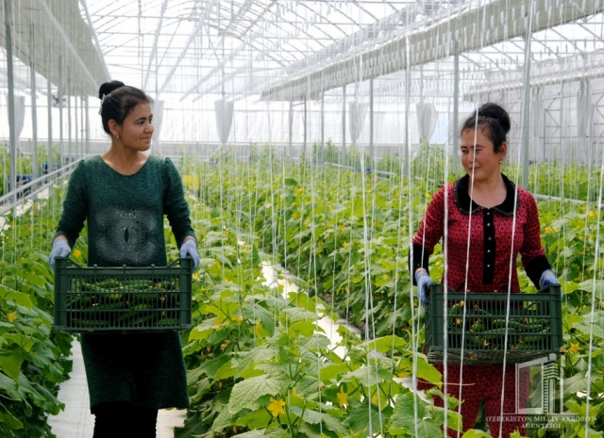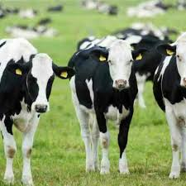
Atama va tushunchalar: korxona, ustaxona, issiqxona,ferma, dehqon.

Mustahkamlash. Qish fasliga oid she'r, topishmoqlar, maqollar aytish o'yinini qo'llash.
O'quvchilar bilimini baholash.
Darslik bilan ishlash. Matnni ichda o'qish. Ma`nosi tushunarsiz so'zlarni «Ish daftari»ga yozish.
Uyga vazifa. Berilgan topishmoqlarni yod olish.

21- DARS.mavzu: UY HAYVONLARNING QISHDAGI HAYOTI
Sana______________
Darsning maqsadi.ta`limiy: O'quvchilarni uy hayvonlarini boqishdan maqsad va boqish shartlari, ularni parvarish qilish, xo'jalikda ulardan foydalanish yo'llari bilan tanishtirish.
Bolalarga tabiatni estetik his etishni o'rgatish. T.k.3 kun tartibiga amal qilish, sportning yoshiga mos turi bilan shug‘ullanish; fan to‘garaklariga qatnashish, kitoblar, jurnallar yordamida mustaqil o‘rganish orqali bilimini oshirib borish.
Tarbiyaviy: tabiatda uchraydigan foydali qazilmalar, suvning har xil holati, suvni, ayniqsa, toza ichimlik suvlarini isrof va iflos qilmaslik bo'yicha dastlabki ko'nikmalarni shakllantirish. T.k.5 o‘z o‘lkasi, uyi, mahallasi, maktabi, yashash joyini qadrlash; do‘stlariga, yaqinlari va atrofdagilarga mehribon bo‘lish.
Rivojlantiruvchi: ijodiy izlanish, bunyodkorlikni rivojlantirish. F.k.1 qish faslidagi ob-havo, kishilarning qishdagi mehnati, issiqxonalarda ko‘chatlarni parvarishlash va yetishtirish haqidagi ma’lumotlarni tushunadi va aytib bera oladi.
Darsning turi. Yangi bilim beruvchi.
Darsning jihozlanishi.
Uy va yovvoyi hayvonlar turumi, rangli rasmlar, «O'zbekiston tabiati» diafilmi, qush va hayvonlar ovozi yozilgan ovoz tasmalari.
Darsning borishi.Tashkiliy qism.Uyga vazifani tekshirish.O'zbek xalq maqollari, topishmoqlarini yod olgan O'quvchilar rag'batlantiriladi.
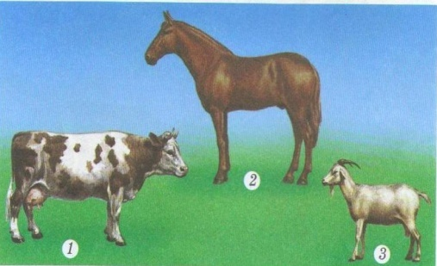
Yangi mavzu bayoni.Dars muammoli savollar berishdan boshlanadi:— Qanday uy hayvonlarini bilasiz?
— O'lkamizda uchraydigan qanday yovvoyi hay vonlarni bilasiz?
— Nima uchun uy hayvonlari deyiladi?
— Siz qanday uy hayvonlarini boqasiz?
Qish faslida bevosita tabiatda hayvonlarni kuzatish imkoniyati kam bo'ladi, shuning uchun asosan maktab jonli burchagida ish olib borish mumkin. Tadbirkor fermerlarning chorva va parrandachilik fermasig borish ham o'qituvchining darsni qay tarzda tashki qilishiga bog'liq.Fermalarda qoramollar, qo'ylar, turli parran dalarning qanday parvarish qilinishi, qanday oziq lanishi kuzatiladi. Uy hayvonlari odamlarga qanda foyda keltirishi haqida ma'lumot olinadi.O'quvchilar bilan harakatli
«Ko'rganmiz, ko'rmaganmiz» o'yini olib boriladi.
Panjaraning ortida shu on, Ana, filcha uxlaydi.
Uxlar ulkan begemot polvon. Qari fil qo'riqlaydi.
(Ko'rganmiz, deya qo'llar ko'tariladi) (Ko'rganmiz)
Pingvinlar parvoz aylar, Poni, jajji kichik ot,
Pastda qolar daraxtlar. Sen muncha ham alomat.
(Ko'rmaganmiz, deya qo'llar silkitiladi) (Ko'rganmiz)
Daladagi ko'k timsoh, Dala-yu o'tloq kezib,
Gerbariy yurar shu choq. Yurar tovuqoy suzib.
(Ko'rmaganmiz) (Ko'rmaganmiz)

Tayanch iboralar: yovvoyi hayvonlar, uy hayvonlar, musicha, kaptar, chumchuq.

Mustahkamlash.
Darslikda berilgan matn ustida ishlash.
1. Siz yashaydigan joyda qaysi qushlar kuzda uchib ketib, bahorda qaytib keladi?
2. Siz o'zingiz uyda qanday hayvonlarni boqasiz?
Ularni uyda boqishingizdan maqsad nima?
3. Siz yashaydigan joyda qanday uy hayvonlari boqiladi?
O'quvchilar bilimini baholash.
Uyga vazifa berish. Uyda yovvoyi hayvonlar haqida hikoya tuzib kelish.

22- DARS.mavzu: Yovvoyi hayVONLARNING QISHDAGI HAYOTI
Sana______________
Darsning maqsadi.ta`limiy: O'quvchilarni uy hayvonlarini boqishdan maqsad va boqish shartlari, ularni parvarish qilish, xo'jalikda ulardan foydalanish yo'llari bilan tanishtirish.
Bolalarga tabiatni estetik his etishni o'rgatish. T.k.3 kun tartibiga amal qilish, sportning yoshiga mos turi bilan shug‘ullanish; fan to‘garaklariga qatnashish, kitoblar, jurnallar yordamida mustaqil o‘rganish orqali bilimini oshirib borish.
Tarbiyaviy: tabiatda uchraydigan foydali qazilmalar, suvning har xil holati, suvni, ayniqsa, toza ichimlik suvlarini isrof va iflos qilmaslik bo'yicha dastlabki ko'nikmalarni shakllantirish. T.k.5 o‘z o‘lkasi, uyi, mahallasi, maktabi, yashash joyini qadrlash; do‘stlariga, yaqinlari va atrofdagilarga mehribon bo‘lish.
Rivojlantiruvchi: ijodiy izlanish, bunyodkorlikni rivojlantirish. F.k.1 qish faslidagi ob-havo, kishilarning qishdagi mehnati, issiqxonalarda ko‘chatlarni parvarishlash va yetishtirish haqidagi ma’lumotlarni tushunadi va aytib bera oladi.
Darsning turi. Yangi bilim beruvchi.
Darsning jihozlanishi.
Uy va yovvoyi hayvonlar turumi, rangli rasmlar, «O'zbekiston tabiati» diafilmi, qush va hayvonlar ovozi yozilgan ovoz tasmalari.
Darsning borishi.Tashkiliy qism.Uyga vazifani tekshirish.O'zbek xalq maqollari, topishmoqlarini yod olgan O'quvchilar rag'batlantiriladi.
Yangi mavzu bayoni.Dars muammoli savollar berishdan boshlanadi:— Qanday uy hayvonlarini bilasiz?
— O'lkamizda uchraydigan qanday yovvoyi hay vonlarni bilasiz?
— Nima uchun uy hayvonlari deyiladi?
— Siz qanday uy hayvonlarini boqasiz?
Qish faslida bevosita tabiatda hayvonlarni kuzatish imkoniyati kam bo'ladi, shuning uchun asosan maktab jonli burchagida ish olib borish mumkin. Tadbirkor fermerlarning chorva va parrandachilik fermasig borish ham o'qituvchining darsni qay tarzda tashki qilishiga bog'liq.Fermalarda qoramollar, qo'ylar, turli parran dalarning qanday parvarish qilinishi, qanday oziq lanishi kuzatiladi. Uy hayvonlari odamlarga qanda foyda keltirishi haqida ma'lumot olinadi.O'quvchilar bilan harakatli
«Ko'rganmiz, ko'rmaganmiz» o'yini olib boriladi.
Panjaraning ortida shu on, Ana, filcha uxlaydi.
Uxlar ulkan begemot polvon. Qari fil qo'riqlaydi.
(Ko'rganmiz, deya qo'llar ko'tariladi) (Ko'rganmiz)
Pingvinlar parvoz aylar, Poni, jajji kichik ot,
Pastda qolar daraxtlar. Sen muncha ham alomat.
(Ko'rmaganmiz, deya qo'llar silkitiladi) (Ko'rganmiz)
Daladagi ko'k timsoh, Dala-yu o'tloq kezib,
Gerbariy yurar shu choq. Yurar tovuqoy suzib.
(Ko'rmaganmiz) (Ko'rmaganmiz)
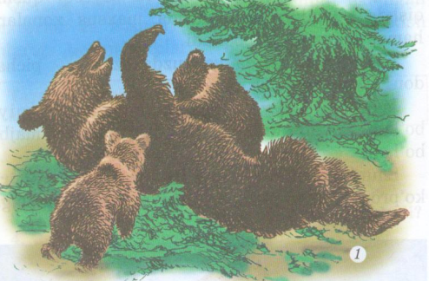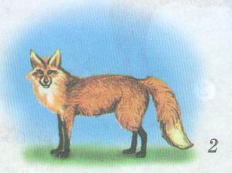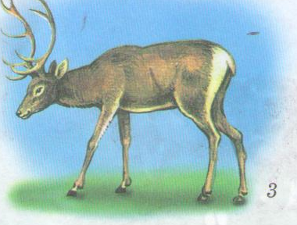
Yovvoyi hayvonlar: 1- Ayiq 2- tulki 3- kiyik
Tayanch iboralar: yovvoyi hayvonlar, uy hayvonlar, musicha, kaptar, chumchuq.

Mustahkamlash.
Darslikda berilgan matn ustida ishlash.
1. Siz yashaydigan joyda qaysi qushlar kuzda uchib ketib, bahorda qaytib keladi?
2. Siz o'zingiz uyda qanday hayvonlarni boqasiz?
Ularni uyda boqishingizdan maqsad nima?
3. Siz yashaydigan joyda qanday uy hayvonlari boqiladi?
O'quvchilar bilimini baholash.
Uyga vazifa berish. Uyda yovvoyi hayvonlar haqida hikoya tuzib kelish.

O'LKAMIZDA BAHOR
23- DARS. Mavzu: BAHORDA O'SIMLIKLAR HAYOTI
Sana________
Darsning maqsadi.ta`limiy:O`quvchilarga o'simliklarning bahorgi gullashi, tabiatdagi o'zgarishlarning ularga ta'siri haqida tushuncha berish. O'quvchilarni yangi atama va tushunchalar bilan tanishtirish, o'simliklarning turlari, qanday o'stirish yoki ko'paytirish usullari haqidagi bilimlarini chuqurlashtirish, o'simliklarni nobud qilmaslik kerakligini ta'kidlash, ko'chat ekish va parvarish qilish bo'yicha malaka hosil qilish. T.k.2 televizor, radio va boshqa manbalardan tabiat va undagi hodisalarga oid zarur ma’lumotlardan foydalana lish, o‘ziga zarur ma’lumotlarni o‘zlashtira olish.
Tarbiyaviy: tabiatda uchraydigan foydali qazilmalar, suvning har xil holati, suvni, ayniqsa, toza ichimlik suvlarini isrof va iflos qilmaslik bo'yicha dastlabki ko'nikmalarni shakllantirish. T.k.5 o‘z o‘lkasi, uyi, mahallasi, maktabi, yashash joyini qadrlash; do‘stlariga, yaqinlari va atrofdagilarga mehribon bo‘lish.
Rivojlantiruvchi: ijodiy izlanish, bunyodkorlikni rivojlantirish. F.k.1 Bahorgi mehnat, dalalarda ekin ekish ishlarini kuzatadi va tushunadi.
Darsning turi.Yangi bilim beruvchi.
Darsning jihozlanishi. Har xil o'simliklar gerbariysi, rangli rasmlar.
Darsning borishi.
Tashkiliy qism. O'quvchilarga gullar haqida she'rlar aytib berish taklif qilinadi.
O'tilgan mavzuni takrorlash uchun tarmoqlash usulidan foydalaniladi.
1. Bahorda tabiatda qanday o'zgarishlar ro'y beradi?
2. Gerbariydan foydalanib o'simlik va daraxt turlarini aytib bering.
Erta bahorda bolalar o'simliklarning rivojlanishini kuzatadilar. Bu kuzatuvlarni kunning isishi va uzayishi bilan bog'lash zarur.Yerdan qor ketishi bilan maysalar unib chiqadi. Chuchmoma, binafsha kabi birinchi bahor gullari bilan o'quvchilarni tanishtirish kerak. Bolalar ularning sekin-asta, ketma-ket poya, barg chiqarishi, ochilishini kuzatadilar.Bog'ga, dalaga sayrga chiqqanda o'qituvchi gullarning ba'zilari ochilib bo'lganiga, boshqalari ochilib turganiga, uchinchi xillari endigina unib chiqayotganiga bolalar e'tiborini jalb etadi va savol-javob yordamida mavzuni tushuntiradi.
Boychechak, chuchmoma, lola qaysi sharoitda ochilishi, gulbeor gullari kunning qaysi vaqtida yumilishi bolalarga ko'rsatiladi.Dars savol-javob tarzida davom ettirilishi mumkin., O'quvchilarga uyimiz tomorqasida, dalada, bog'larda o'rmonlarda o'sadigan o'tlar, butalar, daraxti ularning barchasi o'simlik deyilishi aytiladi, ularning' foydali jihatlari yorqin misollar bilan ochib beriladi. O'simliklar havoni tozalovchi yagona filtr vazifasini o'tashi bilan muhim ahamiyatga egadir.Bundan tashqari ularning shirin-sahakar mevalari biz uchun oziq-ovqat hisoblanadi.Bahor kelishi bilan daraxtlar kurtagi bo'rtishi,mavali daraxtlar gullashi, agar bu vaqtda birdan sovuq tushsa, ya'ni «qora sovuq» bo'lsa, yozila boshlagan kurtak va gullarni sovuq urib ketishi, naftjada o'rik shaftoli, yong'oq kabi mevali daraxtlarning hosili nobud bo'lishi tushuntiriladi.
Atama va iboralar: Boychechak, lolaqizg`aldoq, lola, mevali daraxt, “qora sovuq”

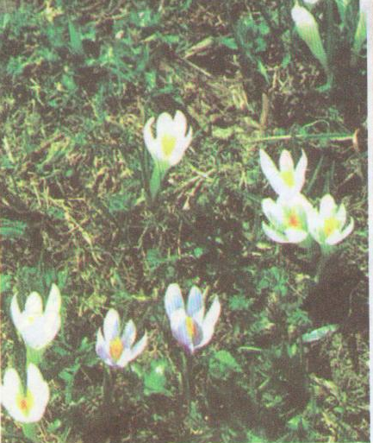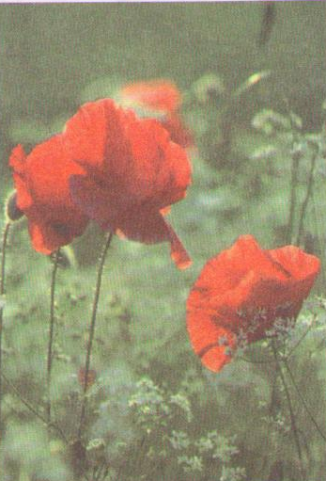
Boychechak Lolaqizg`aldoq
Darslik bilan ishlash. Savollarga javoblar olinadi.
1. Eng oldin qaysi gullar ochiladi?
2. Qaysi daraxtlar oldin gullab, keyin barg chiqaradi?
3. Qaysi daraxt oldin barg yozib, so'ng gullaydi?
4. «Qora sovuq» qanday sovuq?
O'quvchilar faoliyatini baholash .
Uyga vazifa berish. Maktabga boradigan yo'lingizda uchraydigan daraxtlarni kuzating. Qaysi daraxtlar avval gullaganini, qaysilari birinchi bo'lib barg yoza boshlaganini aniqlab, «Ish daftari»ngizga yozib qo'ying.

24- DARS.mavzu: O'SIMLIKLAR QANDAY KO'PAYTIRILADI?
Darsning maqsadi. Ta`limiy: Mevali daraxtlarni ko'paytirish, parvarish qilish, o'stirish yo'llari haqidagi bilim va ko'nikmalarini shakllantirish. O'quvchilarga mehnat ko'nikmalarini singdirish. T.k.2 televizor, radio va boshqa manbalardan tabiat va undagi hodisalarga oid zarur ma’lumotlardan foydalana lish, o‘ziga zarur ma’lumotlarni o‘zlashtira olish.
Tarbiyaviy: tabiatda uchraydigan foydali qazilmalar, suvning har xil holati, suvni, ayniqsa, toza ichimlik suvlarini isrof va iflos qilmaslik bo'yicha dastlabki ko'nikmalarni shakllantirish. T.k.5 o‘z o‘lkasi, uyi, mahallasi, maktabi, yashash joyini qadrlash; do‘stlariga, yaqinlari va atrofdagilarga mehribon bo‘lish.
Rivojlantiruvchi: ijodiy izlanish, bunyodkorlikni rivojlantirish. F.k.1 Bahorgi mehnat, dalalarda ekin ekish ishlarini kuzatadi va tushunadi.
Darsning turi. Yangicha bilim berish.
Darsning jihozlanishi. Har xil o'simliklar gerbariylari, urug'laridan unib chiqayotgan nihol, piyozidan, qalamchasidan o'stirilayotgan o'simliklarning fotosuratlari, urug' va danak.
Darsning borishi.
Tashkiliy qism. O'quvchilarni yangi o'rganiladigan mavzuga tayyorlash.
Topishmoqlar:
Yozda kiyinadi Zuv-zuv boradi
Qishda yechinadi(DaraxtTomdan qaraydi.
Cho'p-loy cho'qiydi,
Gulsiz bo'lar mevasiSavat to'qiydi. (Qaldirg'och)
Shirin-shakar donasi.(Anjir)
1. Topishmoqlar javobi sizga qaysi faslni eslatadi?
2. Bahor fasliga oid yana qanday topishmoqlar bilasiz?
Yangi mavzuni bayon etish.
Aqliy hujum. Qanday o'simliklarni bilasiz?
O'quvchilar javobari doska yoki qog'ozga yozib boriladi. Tarmoqlash o'simlik gulini eslatuvchi ko'rinishida tuziladi.
Darslik bilan ishlash. Darslikda berilgan rasmlar orqali urug'idan ko'paytiriladigan ekinlar ko'rsatiladi. Payvand qilish usuli tushuntiriladi.
Atama va tushunchalar: o'simlik, urug', danak, novda, payvand, ko'chat.novda, payvand, ko'chat.

Tayanch so'zlar bilan ishlash.
O'quvchilarga urug', danak va qovun, tarvuz, qovoq, sabzi, piyoz o'yinchoqlari ko'rsatiladi. Qovun, tarvuz, qovoq, sabzi, piyoz urug'idan ko'paytirilishi, o'rik, yong'oq, shaftolining danagi ekilishi aytiladi.
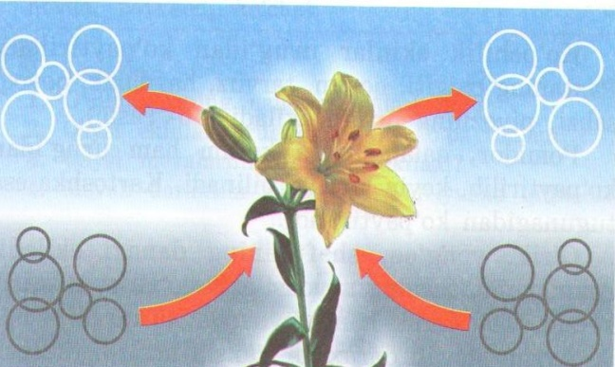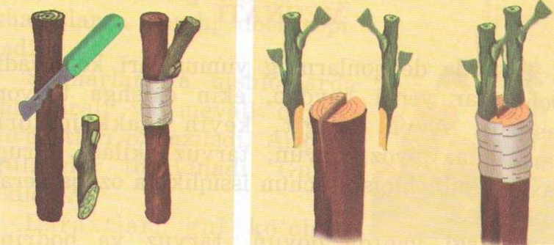
O`simliklar karbonot angidritni yutib, O `simliklarni payvand qilish.
inson uchun zarur bo`lgan kislorodni
ishlab chiqaradi.
Darsda berilgan topshiriq. O'qituvchi yordamida sinf xonasida bajariladi.
1. O'simliklarning qanday foydasi bor?
2. Qaysi ekinlar urug'idan ekib ko'paytiriladi?
3. Qaysi mevalarning danagi ekiladi?
4. Mevali daraxtlar nima uchun payvand qilinadi?
O'quvchilar faoliyatini baholash.
Uyga vazifa berish. Ikkita idish oling. Ularga suv quying. Biriga xona gullari shoxlaridan qirqib olib, solib qo'ying. Ikkinchisiga o'rik va tol shoxchalaridan soling. Ularni 2 hafta kuzating. Shoxchalardan ildiz chiqsa, nov-dasidan, ildiz chiqmasa, danagidan ko'paytirilishini bilib olasiz.

25- DARS. MAVZU: BAHORDA KISHILAR MEHNATI
Sana__________
Darsning maqsadi.ta`limiy:O'quvchilarga bahor kelishi bilan dala va bog'larda boshlanadigan ishlar haqida tushuncha berish, kattalar mehnatini kuzatish orqali bolalarni mehnatsevarlik ruhida tarbiyalash. T.k.4 o‘zining fuqarolik burch va vazifalarini bilish, unga rioya qilish, maktabda, ko‘chada, uyda o‘zidan katta va kichiklarga yordam berish.
Tarbiyaviy: tabiatda uchraydigan foydali qazilmalar, suvning har xil holati, suvni, ayniqsa, toza ichimlik suvlarini isrof va iflos qilmaslik bo'yicha dastlabki ko'nikmalarni shakllantirish. T.k.2 televizor, radio va boshqa manbalardan tabiat va undagi hodisalarga oid zarur ma’lumotlardan foydalana lish, o‘ziga zarur ma’lumotlarni o‘zlashtira olish.
Rivojlantiruvchi: ijodiy izlanish, bunyodkorlikni rivojlantirish. F.k.1 Bahorgi mehnat, dalalarda ekin ekish ishlarini kuzatadi va tushunadi.
Darsning turi.Yangi bilim beruvchi.
Darsning jihozlanishi. Dala va bog' ishlarini bajarishda ishlatiladigan mehnat qurollarining rasmlari, bahorgi dala yumushlarini bajarayotgan kishilarning mehnati tasvirlangan suratlar.
Darsning borishi.
Tashkiliy qism.
Yangi mavzuni bayon etish.
Yangi mavzuni boshlashdan avval O'quvchilarga quyidagi savollar bilan murojaat qilinadi:
1. Bahor kelishi bilan o'zimiz yashaydigan uyda, maktab hovlisida qanday ishlar qilinadi?
2. Bog' va dalalarda, ko'cha va xiyobonlarda qanday yumushlar amalga oshiriladi?
3. Siz bahorda darsdan bo'sh paytingizda nima ishlar bilan shug'ullanasiz?
O'qituvchi bahorda tabiatda ro'y beradigan o'zgarishlar haqida batafsil tushuntirish beradi. So'ng o'quvchilarni kishilar mehnati bilan yaqindan tanishtirish maqsadida maktab hovlisiga, ko'cha va xiyobonlarga olib chiqadi.Ko'cha va yo'l bo'ylariga turli xil gul ko'chatlari o'tqizayotgan, daraxtlar ekayotgan odamlarning ishlari kuzatiladi, shu asosda bahorgi yumushlar haqida hikoya qilinadi. Bog'bonlar daraxtlarga shakl beradi, tagini yumshatadi, o'g'it soladi, zararli hasharotlarga qarshi kurashadi. Bolalar darsdan keyin bu ishlarda kattalarga yordam berishlari mumkin.
Mehnat qilgan odam hech qachon kam bo'lmasligi, bahorda qilingan mehnatning rohatini qishda ko'rish mumkinligi o'quvchilar ongiga yetkaziladi.
BAHORDA KISHILARNING MEHNATI
Bahorda dehqonlarning yumushlari ko'payadi. Dehqonlar yerni haydab, ekin ekishga tayyorlashadi. Avval chigit, keyin makkajo'xori, kartoshka, piyoz, qovun, tarvuz ekiladi. Urug' yaxshi unib chiqishi uchun issiqlik va ozuqa kerak bo'ladi.Hozirgi vaqtda qovun, tarvuz va bodring plyonka tagiga ekilmoqda. Bunda ekin erta pishadi. Pomidor, karam, garmdori ko'chatlari ham issiqxonalarda o'stirilib, so'ng dalalarga o'tqaziladi.Bahor kelishi bilan bog'bonlarning ishi ko'p bo'ladi. Daraxtlar butalanadi, tagi tozalanadi va chopiladi. So'ng zararli hasharotlarga qarshi dori sepiladi.Shaharlar va qishloqlarda manzarali va mevali daraxt ko'chatlari o'tqaziladi. Ariq va gulzorlar tozalanadi. Gullar ekiladi.Daraxtlar, gul ko'chatlarining tagi yumshatiladi. Daraxtlarning tanalari ohak bilan oqlanadi. Bu ishda o'quvchilar ham faol qatnashadilar.

Atama va tushunchalar: dehqon, bog'bon, yer tekislash, ko'chat ekish, sug'orish.

Yangi mavzuni mustahkamlash. Suhbat asosida quyidagi savollarga javob olinadi:
1. Dehqon qayerda ishlaydi? U nima ishlar qiladi?
2. Bog'bon qayerda mehnat qiladi? U bahorda qanday ishlarni bajaradi?
3. Maktab hovlisida, bog'ida, ko'cha va xiyobonlarda qanday ishlarni bajardingiz?
O'quvchilar bilimini baholash.
Uyga vazifa berish. Maktab bog'idagi, o'z uyidagi gul va daraxt ko'chatlarini parvarish qilishda kattalarga yordam berish.

26- DARS. Mavzu: 3-NI
Mavzu. O'tilgan mavzularni mustahkarnlash.
Maqsad. O'quvchilarning bilim, ko'nikmsa va malakalarini tnkalilrish.
Nazorat shakli: test-sinov.
I, Qor qanday yog'sa yerga tez tushadi?
a) sekin yog'sa;
b) gupillab yog'sa;
s) yomg`ir aralash yog'sa.

2. Ayiq va bo'rsiqlar qishga qanday tayyorlanishadi?
a) ko'proq oziq-ovqat g'amlashadi;
b) g`orlarni qidirib topishadi;
s) tanalariga ko'proq yog' to'plashadi.

3, suv havzalari yozilgan qatorni ko'irsating:
a) ko'lmak, daryo, anhor, ariq, ocean
b)anhor, ko'l, daryo, dengiz, okean;
s)anhor, daryo, ko'l, ko'lmak,muzlik.

4, Oqmaydigan suv havzasini ko'rsating:
a) ko'l;
b) anhor;
s) daryo

5.Shaxsiy gigiyena nima?
a) to'g'ri ovqatlanish;
b) chiniqish;
d) tanani ozoda va toza saqlash.

6. Qanday holat yuqumli kasalliklarni keltirib chiqaradi?
a) bakteriyalar oshqozon va ichakka tushsa;
b) terining zararlangan joyiga bakteriya tushsa;
d) inson tanasi toza bo'lmasa.

7. Ovqat qanday yeyilganda yaxshi hazm bo'ladi?
a) tez chaynab yeyilganda;
b) shoshilmasdan, yaxshilab chaynalganda;
d) yaxshilab chaynalganda.

8. Tishning qaysi qatlami yemirilsa yoriq paydo bo'ladi?
a) emal qatlami;
b) milk;
d) tish orasidagi yoriqlar.

9. Qaysi javobda vaqt o'lchovi to'g'ri ko'rsatilgan?
a) yil, soat, daqiqa (minut);
b) asr, soat, sekund;
d) soniya (sekund), daqiqa (minut), soat.

10. Yarim soat nechta 10 daqiqani tashkil qiladi?
a) 3 ta;
b) 5 ta;
d) 2 ta.,

27- DARS. MAVZU: BAHORDA HASHAROTLAR HAYOTI (Bog'ga ekskursiya)
Sana________
Darsning maqsadi.Ta`limiy: O'quvchilarni mavzuga oid yangi atama va tushunchalar bilan tanishtirish, hasharotlarning turlari, ularning foydasi va zarari haqidagi bilimlarini mustahkamlash, o'quvchilarda jonivorlarga nisbatan mehr tuyg'usini shakllantirish. T.k.2 televizor, radio va boshqa manbalardan tabiat va undagi hodisalarga oid zarur ma’lumotlardan foydalana lish, o‘ziga zarur ma’lumotlarni o‘zlashtira olish.
Tarbiyaviy: tabiatda uchraydigan hasharotlarfoydasi va ularga ozor bermaslik tushuntiriladi., suvni, ayniqsa, toza ichimlik suvlarini isrof va iflos qilmaslik bo'yicha dastlabki ko'nikmalarni shakllantirish. T.k.5 o‘z o‘lkasi, uyi, mahallasi, maktabi, yashash joyini qadrlash; do‘stlariga, yaqinlari va atrofdagilarga mehribon bo‘lish.
Rivojlantiruvchi: ijodiy izlanish, bunyodkorlikni rivojlantirish. F.k.1 Bahorgi mehnat, dalalarda ekin ekish ishlarini kuzatadi va tushunadi.
Darsning turi.Mustahkamlash.
Darsning jihozlanishi.Ish daftari.
Atama va tushunchalar: chumoli, chuvalchang, mikrob.
Darsning borishi.Tashkiliy qism. Ekskursiyaga olib chiqish.
Yangi mavzuni bayon etish.
Avvalo, bolalarning bog' o'simliklari haqidagi bilimlari tekshiriladi. «Bog'» mavzusida suhbat o'tkaziladi. Ari, asalari, chumoli va chuvalchangning hayoti kuzatiladi. Chuvalchang va chumolilar tuproqni yumshatishi tushuntiriladi.May qo'ng'izi haqida kengroq ma'lumot beriladi. G'umbagi ko'rinib qolsa, ichini ochib ko'rsatish, g'umbakdan qo'ng'iz paydo bo'lishi, qo'ng'izlar bahorda tuxum qo'yishi, tuxumdan chiqqan qurtlar o'simliklarga, ularning ildiz va poyasiga zarar yetkazishi so'zlab beriladi.Zararkunandalarni qirishda qushlar katta rol o'ynashini aytishni unutmaslik kerak. Shuning uchun qushlarga, ularning inlariga ziyon yetkazmaslik lozimligi uqtiriladi.
BAHORDA HASHAROTLAR HAYOTI
Daraxtlarning po'stlog'i ostida, tanasidagi kovaklarda, tuproq orasida qish bo'yi uxlab yotgan hasharotlar bahorda uyg'onadi. Ayniqsa, asalari, sariqari, har xil kapalaklar, xonqizi, ninachi, pashshalar, chivinlar g'imirlab qoladi. Katta-kichik chumolilar paydo bo'ladi Hasharotlar ikki guruhga — foydali hasharot va zararli hasharotlarga ajratiladi. Asalarilar, sariqarilar gullarni changlatadi. Mo'1 hosil olishga y ordam beradi. Yomg'ir chuvalchangi va chumolilar tuproqni yumshatib, unumdor qiladi .May qo'ng'izi, pashsha, ko'sak qurti va chivinlar zararli.Qo'ng'izlarning may oyida uchib chiqadigan bir turi may qo'ng'izi deb ataladi . Bu qo'ng'iz tuxumini tuproqqa ko'mib qo'yadi. Bahorda tuxumidan qurt (buzoqboshi) paydo bo'ladi. U o'sib qo'ng'izga aylanadi.Qo'ng'iz daraxt bargi va mevasi bilan oziqlanadi.Tuxumdan paydo bo'lgan buzoqboshi o'simlik ildizini yeb, uni quritadi.Zararli hasharotlarni yo'qotishda hasharotxo'r qushlarning foydasi katta.Shuning uchun biz foydali hasharotlarning, qushlarning ko'payishiga yordam berishimiz, muhofaza qilishimiz kerak.
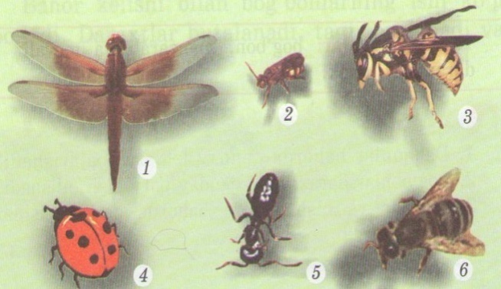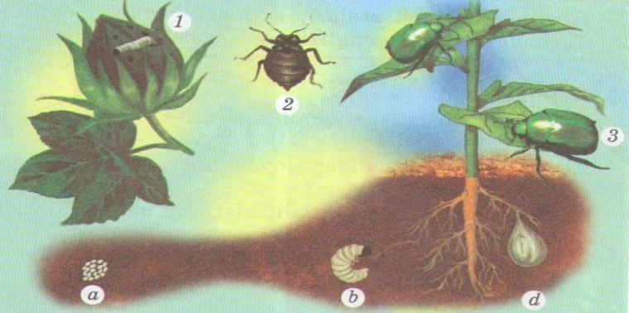
Bahorda paydo bo`ladigan hasharotlar; Zararli hasharotlar: 1- ko`sak qurti, 2- o`rgimchakkana
1-Ninachi, 2- shira, 3-sariqart, 3- may qo`ng`izi, a- tuxumi, b- qurti, d- g`umbagi.
4- xonqizi, 5- chumoli, asalari.
Yangi mavzuni mustahkamlash. Olib borilgan kuzatishlar va amaliy ishlardan so'ng o'qituvchi mavzu yuzasidan umumlashtiruvchi suhbat o'tkazadi.
1. Bog'da qanday hasharotlarni ko'rdingiz?
2. Ularning qaysilari foydali hasharotlar ekan?
3. Bog'da zararli hasharotlar ham bor ekanmi?
4. Bog'da uchib yurgan qushlarning nomini bilasizmi?
5. May qo'ng'izi qanday hasharot?
6. Qushlarga nima uchun ziyon yetkazmaslik kerak?
O'quvchilar bilimini baholash.
Uyga vazifa. Ekskursiya taassurotlarini oila a'zolariga so'zlab berish.

28- dars.mavzu: NAVRO'Z — YANGI KUN
Darsning maqsadi.ta`limiy:O'quvchilar ongida tabiatdagi bahorgi o'zgarishlar, insonlarning bahorgi mehnat faoliyatlari haqida tasavvurlar hosil qilish, Navro'z bayramiga tayyorgarlik va uni o'tkazish jarayonlari bilan tanishtirish , tabiat go'zalliklarini estetik his etishga, bayramlarni qadrlashga o'rgatish, mehnatga muhabbat ruhida tarbiyalash. T.k.2 televizor, radio va boshqa manbalardan tabiat va undagi hodisalarga oid zarur ma’lumotlardan foydalana lish, o‘ziga zarur ma’lumotlarni o‘zlashtira olish.
Tarbiyaviy: tabiatda uchraydigan foydali qazilmalar, suvning har xil holati, suvni, ayniqsa, toza ichimlik suvlarini isrof va iflos qilmaslik bo'yicha dastlabki ko'nikmalarni shakllantirish. T.k.5 o‘z o‘lkasi, uyi, mahallasi, maktabi, yashash joyini qadrlash; do‘stlariga, yaqinlari va atrofdagilarga mehribon bo‘lish.
Rivojlantiruvchi: ijodiy izlanish, bunyodkorlikni rivojlantirish F.k.1 Bahorgi mehnat, dalalarda ekin ekish ishlarini kuzatadi va tushunadi.
Darsning turi.Suhbat.
Darsning jihozlanishi.
Bahor fasli manzaralari, Navro'z bayrami, kishilar mehnati tasvirlangan rasmlar, qushlarning tulumi.
Darsning borishi.Tashkiliy qism.
O`tilgan mavzuni takrorlash.
Yangi mavzu:rasmlar ustida ishlash bilan boshlanadi.
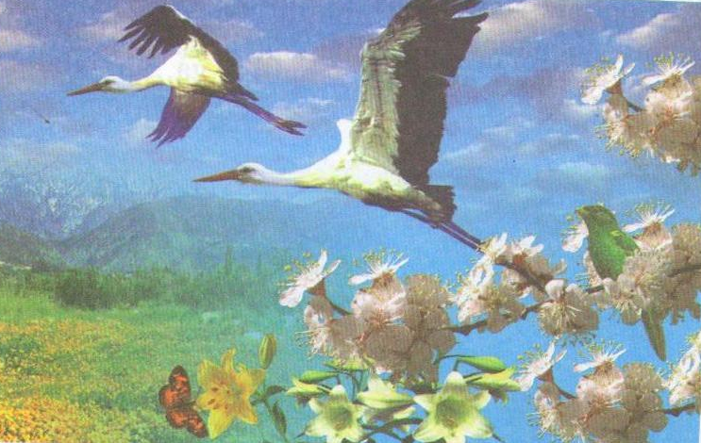
1.Mamlakatimizda bir yilda nechta fasl almashinadi.
2.Hozir qaysi fasl
3.Navro'z bayrami haqida eshitganmisiz?
4. Bahor, Navro'z haqida qanday she'r, toppish moqlar bilasiz?Mamlakatimizda har yili mart oyining 21- kuni Navro`z bayrami nishonlanadi. Navro'z sharqda yangi bayrami hisoblanadi. Quyosh shu kundan boshlab yuqoriga ko'tarila boshlaydi. Kun uzayib, tun qisqarib boradi. Havo isib, daraxtlar kurtak chiqaradi ..Qushlar uchib kela boshlaydi. Yomg'ir ko'p yog'ib, yerdan o'tlar ko'karib chiqadi. O'quvchilarda chuqurroq tushuncha hosil qilish maqsadida bayram tantanalari yozib olingan videotasmalardan foydalanish mumkin.Navro'z bayrami yurtimizda qadimdan nishonlanilb kelinganligi alohida ta'kidlanadi. Bayram munosabat bilan turli tansiq taomlar, yalpiz somsa, chuchvara sumalak, halim pishirilishi tushuntiriladi.
Kun va tun teng bo'ladi Shaharlarning xiyobon va bog'larida, qishloqlarning keng maydonlarida qiziqarli o'yin-kulgilar, sayillar o'tkaziladi. Dor o'yinlari, uloq musobaqalari uyushtiriladi. Bayramgacha hashar yo'li bilan tevarak-atrof tozalanadi. O'quvchilarning qiziqishlarini imlo ishi, mantiqiy fikrlashlarini shakllantirish maqsadidagi topishmoq aytiladi:
O'sar edi to'rtta chinor,
Har birida to'rt butoq bor.
To'rttadan shox har butoqda,
To'rtta olma har bir shoxda.
Kim topadi o'yga tolmay,
Chinorlarda nechta olma? (javob: bitta ham olma yo'q. Chunki chinorda olma olinmaydi). ?
Atama va tushunchalar:Navro'z, tomosha, bayrami. hashar, Milliy bog'.

O'tilgan darsni mustahkamlash.
I. Navro'z bayrami qanday bay ram?
2. Navro'z bayramini odamlar qanday nishon-
3. Navro'z bayramida qanday taomlar tayyorlanadi?
O'quvchilar bilimini baholash.
Uy vazifa berish.
«Navro'z she'rini yod olish. Tabiatdagi o'zgarishlarni kuzatib, «Ish daftari»ga yozib yurishlarini ta`kidlash.

29- DARS. Mavzu: BAHORDA O'LKAMIZGA uchib keladigan QUSHLAR
Sana_________
Darsning maqsadi.ta`limiy: O'quvchilarga diyorimizda uchraydigan qushlar, ularning hayot tarzi, ahamiyati haqida tushuncha borish. Bahorda qanday qushlar o'lkamizga uchib kelishi, qanday qushlar esa uchib ketishi haqida ma'lumot berish. Qushlarni asrash bo'yicha qilinadigan ishlarni ular ongida shakllantirish. T.k.1 mavzuni ravon gapirib berish, muloqotda muomala madaniyatiga amal qilish.
Tarbiyaviy: tabiatda uchraydigan hasharotlarfoydasi va ularga ozor bermaslik tushuntiriladi., suvni, ayniqsa, toza ichimlik suvlarini isrof va iflos qilmaslik bo'yicha dastlabki ko'nikmalarni shakllantirish. T.k.5 o‘z o‘lkasi, uyi, mahallasi, maktabi, yashash joyini qadrlash; do‘stlariga, yaqinlari va atrofdagilarga mehribon bo‘lish.

Rivojlantiruvchi: ijodiy izlanish, bunyodkorlikni rivojlantirish. F.k.1 Bahorgi mehnat, dalalarda ekin ekish ishlarini kuzatadi va tushunadi.
Darsning turi. Suhbat.
Darsning jihozlanishi. Qushlarning rangli rasmlari.
Darsning borishi.
Tashkiliy qism.
O'tilgan mavzuni takrorlash.
Yangi mavzuni bayon etish. Darsni suhbat asosida o'tkazish tavsiya etiladi, savol-javob darsning samaradorligini oshiradi, muammoli vaziyatlar uyushtirish, o'quvchilarni bahs-munozaraga jalb etish ularning eslab qolish qobiliyatini mustahkamlaydi. Bolalar qushlar haqida bilgan narsalarini ko'proq ifodalashga harakat qiladilar. Bilmagan narsalarini, yangi ma'lumotlarni ish daftarlariga yozib oladilar.
Dars davomida quyidagi savollarga javob olish mumkin:
1. Siz o'rtog'ingizni qushlarga tosh otganini ko'rib qoldingiz. Bunday holatda nima qilgan bo'lardingiz?
2. Qush bolasi uyasidan tushib ketsa, siz nima qilgan bo'lardingiz?
Bahor kelishi bilan kunlar isiy boshlaydi. Issiqsevar qushlar endi bizning o'lkamizga uchib keladi. Ular to qish boshlanguncha tevarak-atrofimizda yashab, kun kechirishadi. Har xil zararli hasharotlarni yeb, dehqonlarga katta yordam beradi. Ular chiroyli ko'rinishi, yoqimli ovozi bilan dillarimizni xushnud etadi.Qushlarni nima uchun himoya qilamiz? Nima uchun qanotli do'stlar deb ataymiz? Dars davomida o'qituvchi ana shu savollarga to'liq javob berib o'tishi maqsadga muvofiq bo'ladi.O'quvchilarning qushlar haqidagi tasavvurlarini boyitishda, ularga nisbatan mehr uyg'otishda qushlarning tabiatdagi o'rnini tushuntirish katta ahamiyatga ega.Bulbulni sevamiz, uni tutib olib, uyimizda miqlasak, yoqimli ovozini har kuni eshitsak doymiz. Xuddi shunday qildik ham deylik. Bu ishimiz bilan biz bulbulga nisbatan qanday ish tutgan bo'lamiz? Uni himoya qilgan bo'lamizmi yoki unga ozor bergan, qafasda yashashga majburlagan bo'lamizmi?

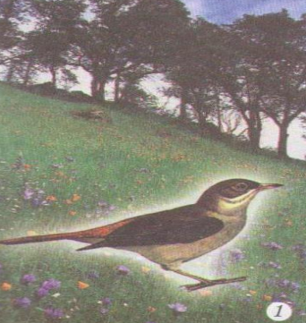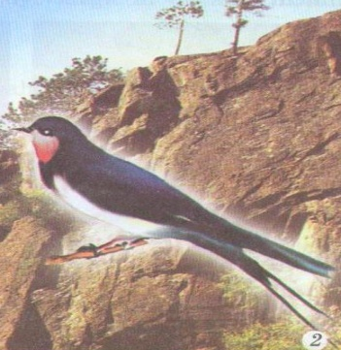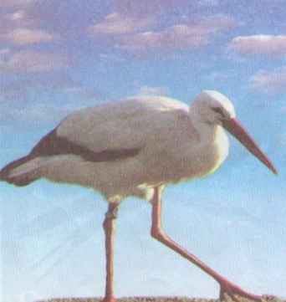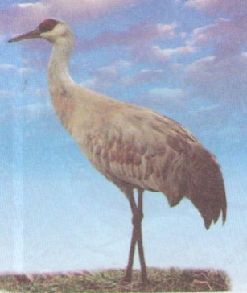
Bulbul Qaldirg`och Laylak Turna
Atama va tushunchalar: qaldirg'och, laylak, jiblajibon, kaptar, bulbul.

Yangi mavzuni mustahkamlash.
1. Bahorda qaysi qushlar o'lkamizga birinchi bo'lib uchib keladi?
2. Qushlarning bizga qanday foydasi bor?
3. Nima uchun ularni himoya qilishimiz, och qoldirmasligimiz kerak?
O'quvchilar bilimini baholash.Uyga vazifa. Maktab «Jonli burchagi»dagi qush va hayvonlarni kuzatish, ularni parvarish qilishga yordam berish.

30 - DARS.mavzu: O'LKAMIZDAGI UY VA YOVVOYI HAYVONLAR
Sana_____________
Darsning maqsadi.ta`limiy:O'quvchilarni yangi atama va tushunchalar, uy hayvonlarini boqishdan maqsad, ularni boqish usullari bilan tanishtirish; yovvoyi hayvonlardan ehtiyot bo'lish, hayvonlarni muhofaza qilish tushunchalarini shakllantirish. T.k.4 o‘zining fuqarolik burch va vazifalarini bilish, unga rioya qilish, maktabda, ko‘chada, uyda o‘zidan katta va kichiklarga yordam berish.
Tarbiyaviy: tabiatda uchraydigan hasharotlarfoydasi va ularga ozor bermaslik tushuntiriladi., suvni, ayniqsa, toza ichimlik suvlarini isrof va iflos qilmaslik bo'yicha dastlabki ko'nikmalarni shakllantirish. T.k.1 mavzuni ravon gapirib berish, muloqotda muomala madaniyatiga amal qilish.
Rivojlantiruvchi: ijodiy izlanish, bunyodkorlikni rivojlantirish. F.k.1 Bahorgi mehnat, dalalarda ekin ekish ishlarini kuzatadi va tushunadi.
Darsning turi.Mustahkamlash.
Darsning jihozlanishi.Uy va yovvoyi hayvonlar rasmlari, qotirilgan tulumlari, o'yinchoqlar.
Darsning borishi.
Tashkiliy qism.
O'quvchilarning diqqati uy hayvonlari aks etgan rasmlarga qaratiladi:
1. Qaysi biringizning uyingizda it bor? 2. Uni nima deb chaqirasiz?
3. Nima uchun mushuk uy hayvoni deyiladi? 4. U qanday foyda keltiradi?
5. Ot, qo'y, sigir, echki, tuyani kim ko'rgan? 6. Bu hayvonlar nima bilan oziqlanadi?
O'qituvchi o'quvchilar javoblarini umumlashtirib, sigir, ot, qo'y, quyon, tuya, it, mushuk va boshqa uy hayvonlari kishilar tomonidan qo'lga o'rgatilganligi, ularga g'amxo'rlik qilib, yashashi uchun maxsus joylar qurib berishlari, yem-xashak tayyorlashlari, qarovsiz qoldirmasliklari, uy hayvonlaridan — sigirdan sut, qo'ydan go'sht, jun; echkidan go'sht, sut, momiq; otdan go'sht, sut olinishi, itlar uyni qo'riqlashlari, mushuklar sichqonlarni qirishi aytiladi.Yovvoyi hayvonlarning uy hayvonlaridan farqi, yashash sharoitlari, foydali tomonlari: masalan, ilon zaharidan dorilar, tulki, bo'ri terisidan paltolar yoqasi, ayiq terisidan palto tayyorlanishi so'zlab beriladi. Beozor hayvonlarni o'ldirmaslik kerakligi aytib o'tiladi.
Atama va tushunchalar:uy hayvonlari, yovvoyi hayvonlar.

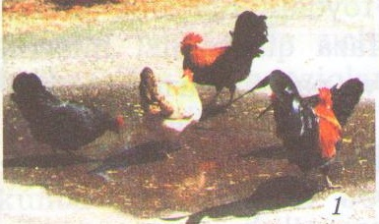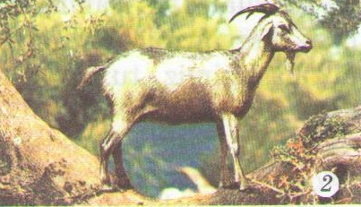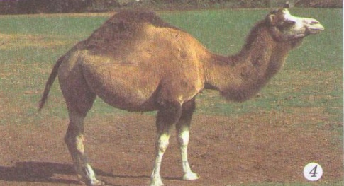
Xo`roz va tovuqlar, echki tuya
Yangi mavzuni mustahkamlash.
Yangi mavzuni mustahkamlashda yashash sharoitidan kelib chiqib «Hayvonot bog'i»ga yoki fermerlik xo'jaligi fermasiga ekskursiya uyushtirish maqsadga muvofiq. Topishmoqlar aytish va javobini so'rash taklif etiladi.
To'rtdir uning oyog'iKichkina qumg'on,
Temir mixli tuyog'i. O'tirib ko'zini yumgan., (Mushuk)
Manzilga yetishtirar
Toshdan qattiq tuyog'i.(Ot)
O'quvchilar bilimini baholash.
Uyga vazifa berish.
«Ish daftari»ingizga siz yashaydigan joy da boqiladigan uy hayvonlari, parrandalar nomini yozib qo'ying.

31 - DARS.mavzu: INSON VA TABIAT
Sana_________
Darsning maqsadi.ta`limiy: «Tabiat» tushunchasini aniqlab olish; o'quvchilarni yangi atama va tushunchalar bilan timishtirish; buyuk bobokalonlarimizning tabiat hnqidagi hikmatlaridan xabardor qilish, jonajon o`lkamizning tabiiy boyliklari haqida aniq bilimlarni shakllantirish. T.k.5 o‘z o‘lkasi, uyi, mahallasi, maktabi, yashash joyini qadrlash; do‘stlariga, yaqinlari va atrofdagilarga mehribon bo‘lish.
Tarbiyaviy: tabiatda uchraydigan hasharotlarfoydasi va ularga ozor bermaslik tushuntiriladi., suvni, ayniqsa, toza ichimlik suvlarini isrof va iflos qilmaslik bo'yicha dastlabki ko'nikmalarni shakllantirish. T.k.4 o‘zining fuqarolik burch va vazifalarini bilish, unga rioya qilish, maktabda, ko‘chada, uyda o‘zidan katta va kichiklarga yordam berish.
Rivojlantiruvchi: ijodiy izlanish, bunyodkorlikni rivojlantirish F.k.4 o‘zi yashaydigan joyda suv havzalari, o‘simlik, hayvonat olamini muhofaza qilishga doir o‘tkaziladigan tadbirlarda ishtirok etadi, qushlarga g‘amxo‘rlik qiladi.
Darsning turi.Yangi bilim beruvchi.
Darsning jihozlanishi..Jonajon o'lka tabiati tasvirlangan rasmlar, «Foydali qazilmalar» to'plami.
Darsning borishi.Tashkiliy qism.
O'lilgan mavzuni takrorlash.
Yangi mavzuni bayon etish.
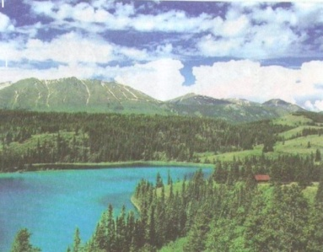
Yangimavzunibayonetishdainsonhayotitabiatbilanchambarchasbog'liqligi, tabiatningbizniboqishi, yedirishi, ichirishi, kiyintirishi, davolashigae'tiborqaratiladi. Quyosh, havo, suvdan to'g'ri foydalanish odam organizmi uchun zarurligi, «Qizil kitob»ga dunyo bo'yicha yo'q bo'lib ketayotgan, kamayib borayotgan jonivorlar va o'simliklar kiritilgani, jonivorlar va o'simliklarni asrab qolish, ko'paytirish maqsadida qo'riqxonalar tashkil qilinganligi, O'zbekistonda
9 ta qo'riqxona mavjudligi, O'zbekiston Respublikasi Konstitutsiyasining 50- moddasida fuqarolar atrof- tabiiy muhitga ehtiyotlik bilan munosabatda bo'lishga majbur ekanliklari tushuntiriladi.
Atama va tushunchalar: foydali qazilma, korxona, qo'riqxona, «Qizil kitob».

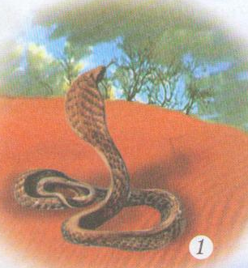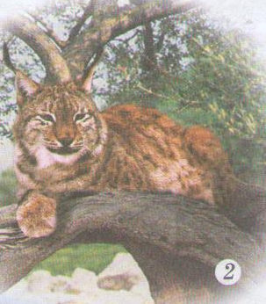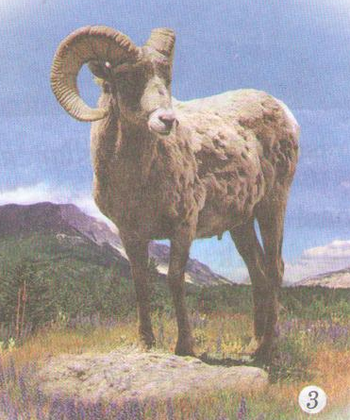
Kapcha ilon silovsin tog` takasi

Yangi mavzuni mustahkamlash.
Rasmlar asosida suhbat o'tkazish:
1. Odamlar dalada qanday ishlar bilan band bo'ladilar?
2. Shaharda kishilar qanday xizmatlarni bajaryaptilar?
3. Insonlar tabiatdan nimalar olishadi?
4. Siz tabiatni qanday muhofaza qilasiz?
5. Nima uchun qo'riqxonalar tashkil etilgan?
O'quvchilar bilimini baholash.
Uyga vazifa berish.
«Qizil kitob»ga kiritilgan hayvonlar va qushlar nomini «Ish daftari»ga yozib keling.

32- DARS. MAVZU: SHAHAR VA QISHLOQ
Sana____________
Darsning maqsadi.ta`limiy:O'quvchilarga mavzuga oid yangi atama va tushunchalar haqida ma'lumot berish, ularga shahar va qishloq o'rtasidagi farqni rangli rasmlar orqali tushuntirish: shahar va qishloqdagi qurilishlar, ishlayotgan kishilarning kasbi, yetishtiradigan mahsulotlari yoki ishlab chiqarayotgan mahsulotlari haqida tushunchalarni o'quvchilar ongida shakllantirish. T.k.5 o‘z o‘lkasi, uyi, mahallasi, maktabi, yashash joyini qadrlash; do‘stlariga, yaqinlari va atrofdagilarga mehribon bo‘lish.
Tarbiyaviy: tabiatda uchraydigan hasharotlarfoydasi va ularga ozor bermaslik tushuntiriladi., suvni, ayniqsa, toza ichimlik suvlarini isrof va iflos qilmaslik bo'yicha dastlabki ko'nikmalarni shakllantirish. T.k.4 o‘zining fuqarolik burch va vazifalarini bilish, unga rioya qilish, maktabda, ko‘chada, uyda o‘zidan katta va kichiklarga yordam berish.
Rivojlantiruvchi: ijodiy izlanish, bunyodkorlikni rivojlantirish. F.k.4 o‘zi yashaydigan joyda suv havzalari, o‘simlik, hayvonat olamini muhofaza qilishga doir o‘tkaziladigan tadbirlarda ishtirok etadi, qushlarga g‘amxo‘rlik qiladi.
Darsning turi.Suhbat.
Darsning jihozlanishi.
Shahar va qishloq hayoti tasvirlangan rasmlar.
Darsning borishi.
Tashkiliy qism.
O'tilgan mavzuni takrorlash.
Yangi mavzuni bayon etish.
O'quvchilarni O'zbekistonning poytaxti bilan,shahardagi binolar, noyob arxitektura va madaniy yodgorliklar, Tabiat muzeyi, San'at muzeyi, Geologiya muzeyi, Tibbiot muzeyi; teatrlardan Yosh
tomoshabinlar teatri, O'zbek milliy drama teatri, Muqimiy nomidagi musiqali drama teatri; ko'chalari (Navoiy ko'chasi, Yusuf xos Hojib ko'chasi, Zarqaynar ko'chasi, Forobiy ko'chasi) bilan tanishtirish.Zilziladan oldin Toshkentda ko'p qavatli uylar deyarli bo'lmagani, endilikda O'zbekistonning poytaxti eng go'zal va yashil shaharga aylanganligini bildirish.Qishloqlarda aholi shaharga nisbatan kamroq bo`lgani odamlar asosan qishloq xo'jaligi ishlari bilan bandligini, hozirda u yerlarda ham ko'pgina inshootlar bunyod etilayotganligini, maktablar, ko`chalar, sport maydonlari qurilayotganligini hikoya qilib berish.
SHAHAR VA QISHLOQ
Shahar ham, qishloq ham aholi to'planib yashaydigan joydir.Biroq shaharlar qishloqlarga qaraganda juda katta, aholisi ko'p bo`ladi.Shuning uchun binolar, turar-joylar ko'p qavatli qilib quriladi.Shaharlarda ilm-fan, madaniyat markazlari, yirik korxonalar, teatrlar, o'yingohlar joylashgan. Odamlar madaniy dam oladigan bog'lar, xiyobonlar bunyod etilgan.O'zbekistondagi eng katta va ko'rkam shahar mamlakatimizning poytaxti — Toshkent shahridir.Toshkentda tarixiy, madaniy yodgorliklar, zamonaviy baland va ko'rkam binolar, so'lim bog'lar bor. Korxonalarda xilma-xil mahsulotlar ishlab chiqariladi.Respublikamizning turli viloyatlaridan kelgan yoshlar bu yerdagi oliy o'quv yurtlarida bilim olishadi.Mamlakatimizda qadimiy go'zal shaharlar ko'p. Samarqand ana shunday shaharlardan biri. Shaharda tarixiy yodgorliklar —Registon, Shohi Zinda ansambllari, Amir Temur maqbarasi bor. Buxoro, Xiva, Qo'qon shaharlari ham tarixiy yodgorliklarga juda boy. Andijon, Farg'ona, Namangan, Termiz, Qarshi, Urganch sanoati rivojlangan, chiroyli, katta shaharlar hisoblanadi.Qishloqlar aholisining asosiy qismi qishloq xo'jalik ishlari bilan band bo'ladi. Ular bog'larda mevalar, dala va polizlarda paxta, bug'doy, makkajo'xori, qovun, tarvuz, kartoshka, sabzi, karam yetishtirishadi.Yaylovlarda, xonadonlarda sigir, qo`y, echki, parrandalar boqib, ko'paytiriladi. Qishloqlarda ham yangi maktablar, litseylar, kasb-hunar kollejlari, sport maydonlari, dam olish maskanlari qurilyapti.
Atama va tushunchalar: shahar, qishloq, ilm-fan, poytaxt, metro, xiyobon.

Yangi mavzuni mustahkamlash.
O'qituvchi bolalardan ota-onalari bilan Toshkentning qaysi binolarda bo'lganliklari, nimalar kata taassurot qoldirgani, qaysi zavod va fabrikalarni bilishlari, aka-opalari qaysi oliy o'quv yurtida o'qishlari, bo'sh vaqtlarini qanday o'tkazishlarini so'rash orqali suhbat o'tkazadi.
O'quvchilar bilimini baholash.
Uyga vazifa berish.
«Ish daftari»ga yashash joyida odamlar nima ishlar bilan band ekanliklari haqida yozib qo'yish.

33- DARS.mavzu: 4- MSNI

Mavzu. O'tilganlarni mustahkamlash.

Maqsad. O'quvchilarning bilim, ko'nikma va malakalarini tekshirish. Nazorat shakli:
Savollar
1. Bahorda dehqonlar dalalarda qanday ishlarni bajarishadi?

2. Shahar va ko'chalarda qanday ishlar amalga oshiriladi?

3. Hasharotlar necha guruhga ajratiladi?

4. Zararli hasharotlar qanday yo'llar bilan yo'qotiladi?

5. Qushlar tabiatga qanday foyda keltiradi?

6. Bahorda o'lkamizga qaysi qushlar uchib keladi?

7. Qushlarni muhofaza qilish uchun nima qilish kerak?

8. Uy hayvonlarining yowoyi hayvonlardan farqi.

9. Tabiat deganda nimani tushunasiz?

10. Qishloqning shahardan farqi nimada?

Javoblar
1. Bahorda dehqonlar yerni haydab ekin ekishga tayyorlashadi.

2. Ariq, zovurlar tozalanadi, ko'kalamzorlashtirish ishlari boshlanadi va hasharlar uyushtiriladi.

3. Hasharotlar 2 guruhga ajratiladi. Foydali hasharotlar va zararli hasharotlar.

4. Daraxtlar tanasi ohak bilan oqlanadi, maxsus dori sepilib zararli hasharotlar yo'qotiladi.

5. Qushlar hasharotlar bilan oziqlanib, zararli hasharotlarni, qurt-qumursqalarni yeb foyda keltiradi.

6. Qaldirg'och, bulbul.

7. Uyalarini buzmaslik, tuxumlarini olmaslik.

8. Uy hayvonlarini odamlar qo'lda boqishadi va ularga g'amxo'rlik qilishadi. Yowoyi hayvonlarning o'zlari ozuqa topib yeydi.

9. Atrofimizdagi barcha narsa — Quyosh, Oy, yulduzlar, havo, suv, tog'lar, tekisliklar, o'simliklar, hayvonlarning hammasi tabiat.

10. Qishloqda aholi kam. Aholining asosiy qismi qishloq xo'jalik ishlari bilan band bo'ladi.

34- DARS.mavzu :YOZ — O'TADI SOZ
Sana__________
Darsning maqsadi.ta`limiy: Yozning o'ziga xos xususiyatlarini, uning boshqa yil fasllaridan farqini ko'rsatish, yozgi sog'lomlash-tirish, dam olish maskanlarining foydasi haqida tushuncha berish. T.k.4 o‘zining fuqarolik burch va vazifalarini bilish, unga rioya qilish, maktabda, ko‘chada, uyda o‘zidan katta va kichiklarga yordam berish.
Tarbiyaviy: tabiatda uchraydigan hasharotlarfoydasi va ularga ozor bermaslik tushuntiriladi., suvni, ayniqsa, toza ichimlik suvlarini isrof va iflos qilmaslik bo'yicha dastlabki ko'nikmalarni shakllantirish. T.k.5 o‘z o‘lkasi, uyi, mahallasi, maktabi, yashash joyini qadrlash; do‘stlariga, yaqinlari va atrofdagilarga mehribon bo‘lish.
Rivojlantiruvchi: ijodiy izlanish, bunyodkorlikni rivojlantirish. F.k.4 o‘zi yashaydigan joyda suv havzalari, o‘simlik, hayvonat olamini muhofaza qilishga doir o‘tkaziladigan tadbirlarda ishtirok etadi, qushlarga g‘amxo‘rlik qiladi.

Darsning turi. Mustahkamlash.
Darsning jihozlanishi. Har xil meva, sabzavot shaklli o'yinchoqlar, rasmlar, bolalar dam olayotgani tasvirlangan rasmlar.
Darsning borishi.
Tashkiliy qism.
Yangi mavzuni bayon etish.
O`quvchilar bilan suhbat chog'ida kuz, qish, bahorda ob-havoning holatida, o'simliklar va hayvonlar hayotida , kishilarning qishloq xo'jaligidagi mehnatida o'zgarishlar bo'lganligi, o'zlari qanday ijti-
moiy foydali mehnat qilganliklari aniqlanadi. Yoz oylarida pishib yetiladigan mevalar, sabzavotlar rasmlar va o'ymchoqlar orqali ko'rsatiladi.
Yozda bolalar sayr qilishlari, dam olishlari, xo'jalik ishlarida ota-onalariga yordam berishlari, so'ng dam olish maskanlari, oromgohlarga borishlari, sayohatga chiqishlari bunda, albatta, ehtiyotkor bo'lishlari tushuntiriladi.
Dam olish vaqtlarida, sayohat chog'ida tomorqa, dalada ishlash jarayonida begona o'tlardan gerbariylar, urug'lar, mevalar to'plamlarini to'plash, rasmlar chizish, mahalliy ashyolardan jihozlar yasash zarurligi tushuntiriladi
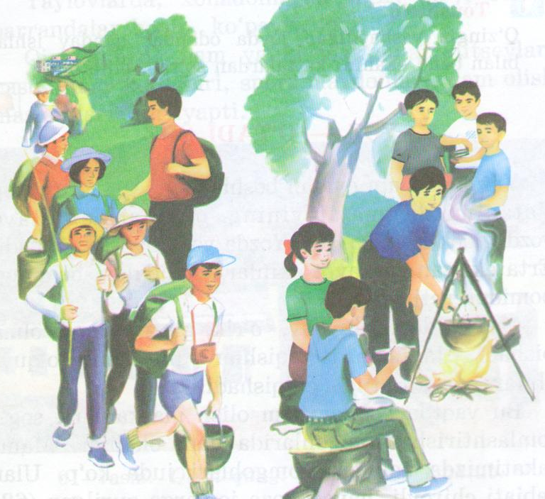
. Atama va tushunchalar: yozgi ta'til, oromgoh,sayohat.

YOZGI TOPSHIRIQLAR
Bolalar, sizlar yozgi ta'til vaqtida o'quvchilar oromgohlarida dam olasiz, ota-onangiz, aka-ukalaringiz bilan tabiatning go'zal, salqin joylarida bo'lasiz.
Qayerda bo'lsangiz ham «Atrofimizdagi olam» darslarida o'rgangan narsalarni o'sha joylarda ko'rasiz. Ko'rganlaringizni hikoya qilib yozing, rasmlar chizing, gerbariy tayyorlang. Bular haqida uchinchi sinfga kelganingizda gapirib berasiz.Yozda yaxshi dam oling.
Yangi mavzuni mustahkamlash.
Savol-javoblar orqali o'quvchilarning yil davomida olgan bilimlari mustahkamlanadi.
O'quvchilarni rag'batlantirish.
Uyga vazifa berish.
Yozda «Ish daftari»ga berilgan topshiriqlarni bajarib, yozib kelish. Mevalar haqida she'r yod olish.

O'QUVCHILAR UCHUN QO'SHIMCHA MANBALAR TOPISHMOQLAR
Tabiat haqida
\Ko'k sandig'i ochildi, Osmonda uchar oq-u qora,
Ichidan zar sochildi. (Osmon Biroq qanoti yo'q, qara. (Bulut)

Bir parcha patir, olamga tatir. Oltindir, ammo oltinga sotilmas.
(Oy) (Vaqt)

Odam va uning xislatlari haqida
Eshitadi ko'rmaydi, ko'radi eshitmaydi.
(Quloq, ko'z)
Teg desam tegmaydi, tegma desam tegadi.
(Lab)
Asaldan shirin, zahardan achchiq.
(So'z)
Osmon, yer, suv va tabiat hodisalari haqida
Kechasi ochilar, osmonga sochilar.
(Yulduz)
Qozonda emas qaynaydi, qishin-yozin tinmaydi.
(Buloq)
Oppoq sochli boshlari, daryo bo'lar oshlari.
(Tog')
Ko'zga ko'rinmas, qo'lga tutilmas.
(Havo)
Etakdan un elandi, yerning usti belandi.
(Qor)
Oppoqqina dasturxon,
Yer yuzini qoplagan. (Qor)

Dalalarda qor
Daryoda muz bor.
Bu qaysi fasl
Yozmi yo bahor? (Qish)

O'tda yonmaydi, suvda cho'kmaydi. (Muz)
Qo'lsiz, oyoqsiz gul soladi.
(Ayoz)
Tilsiz qiqirlab kulib,
Oyoqsiz doim chopar.
Kelsa, u to'lib-toshib,
O'simlik qolmas so'lib.
(Suv)
Bolalari parvona,
Tunda sayr qilsa ona.
Chiqib kelsa otasi,
Qochib qolar hammasi.
(Yulduzlar, Oy, Quyosh)
Qo'lsiz elansa elak,
Yog'ar cheksiz kapalak.
Dumalatsang yumaloq,
Shakar emas, rangi oq. (Qor)
Hayvonot olami haqida
Mo'ylovi bor, soqoli yo'q.
(Mushuk)
Soqoli bor, mo'ylovi yo'q.
(Echki)
To'rt qoziq, hammaga oziq.
(Sigir yelini)
Qanoti bor uchmaydi, quruqlikda yurmaydi.
(Baliq)
Osti tosh, usti tosh, o'zi chandir bosh.
(Toshbaqa)
O'zi yo'qdek, ovozi o'qdek.
(Chigirtka)
Beli qildek, boshi xumdek.
(Chumoli)
Igna po'stin kiygani, ilon go'shti yegani.
(Tipratikan)
Ikki yaproq bir tanda,
Kezar gulzor chamanda.
(Kapalak)
O'zi hayvon, till yo'q,
Ko'zi bor-u, kiprik yo'q.
Qanoti bor, uchmaydi,
Qo'lda tutib bo'lmaydi.
— Nima ekan bu, Xoliq?
— Topdim, topdim, bu... (Baliq)

Danak emas, mag'zi bor,
Jajjigina og'zi bor.
(Pista)
Gulsiz bo'lar mevasi,
Shirin-shakar donasi. (Anjir)

Yer ostida oltin qoziq
U hammaga bo'lar oziq.
Sabzi)
Tan-u, guli yer ustida
G'ij-g'ij hosil yer ostida. (Kartoshka)

Pak-pakana bo'yi bor,
Yetti qavat to'ni bor. (Piyoz)

Qat-qat to'nli, Qarich bo'yli.
(Karam)
Onasi bitta, Bolasi mingta.
(Tarvuz)
Bir qop un, ichida ustun.
(Jiyda)
O'zi shirin tukligina,
Mazasi ham totligina. ( Shaftoli)

Bir onadan yuz bola,
Yuzovi ham bo'z bola. (Uzum)

Dum-dumaloq, jajji oy,
Chaqib yesang, g'ij-g'ij moy. (Yong'oq)

HARAKATLI O'YINLAR
Ildizcha va novdachalar
Birinchi variant
O'yinning didaktik vazifasi:Ayrim qismlardan bir butunni tashkil etish.
O'yin harakatlari. O'z juftini izlash.
O'yinning sharti.,Har kim o'z «ildizcha»si yoki «novdacha»sini faqat signal bo'yicha izlashi kerak. Bolalar doim bir xil o'rtog'i bilan juft-juft bo'lib turishi mumkin emas, boshqa juftlarni ham izlashi lozim.
O'yinning borishi: Polizdagi sabzavotlar yig'ib olingandan keyin o'qi-tuvchi bolalarni sayrga olib chiqadi va ikki guruhga bo'ladi. Birinchi guruhga ildizlarni (piyoz, sabzi, kartoshka, sholg'om kabilarni), ikkinchi guruh bolalariga esa o'simlikning novda palagidan, ya'ni yer usti qismlaridan beradi. Barcha «ildizcha» va «novdacha»lar aralashtirilgan bo'ladi. «Bir, ikki, uch, o'z juftingni top!» Shunday deyilishi bilan hamma bolalar yugurishib, o'z juftini topishadi.
Ikkinchi variant
«Ildizcha»lar (yoki «novdacha»lar) o'z joyida turadi.
O'qituvchi:«Ildizcha»lar, «novdacha»laringizni topinglar! — deb o'yinni boshlashga ruxsat beradi. Bunda bolalar shunday turib olishlari kerakki, «ildizcha»lar bilan «novdacha»lar bir butunni tashkil etsin.
Topshiriq to'g'ri bajarilganligini o'qituvchi yoki bolalardan birortasi «Sehrli darvoza»da tekshirishi mumkin. «Sehrli darvoza»dan hamma bolalar juft-juft bo'lib o'tishadi. O'yin sustlashib ketmasligi va bolalar har xil o'simliklar haqida ko'proq bilimga ega bo'lishini ko'zlab, «ildizcha» va «novdacha»lar bir necha marta almashib turishini taklif etish kerak.
TOPISHMOQ AYTTOPAMIZ
O'yinning didaktik vazifasi. Buyumlarni ta'riflash va ta'rifi bo'yicha topish.
O'yin harakatlari. O'simliklar haqida topishmoqlar aytish va topish.
O'yinning sharti. O'simliklar quyidagi tartibda ta'riflanadi: dastlab shakli, keyin rangi, mazasi, hidi haqida gapiriladi. Ta'rif lashda buyumning nomini aytish mumkin emas.
O'yinning borishi. Sabzavot va mevalarni stolga shunday qo'yingki, ularning shakli va rangi bolalarga yaxshi ko'rinadigan bo'lsin.
Birinchi variant
Boshlovchi bo'ladigan o'quvchi tashqariga chiqib turadi. Qolganlar esa ixtiyoriy bir o'simlikning ta'rifini tayyorlaydilar. O'yin boshlovchisi bolalar ta'riflagan o'simlikning nomini aytishi kerak bo'ladi.O'qituvchi ta'riflash izchilligini, ya'ni savzavot yoki mevaning shakli, rangi, yuzasi, mazasini ketma-ket aytishlarini eslatishi mumkin.
Ikkinchi variant
Bir o'quvchi biror sabzavot yoki mevani ta'riflaydi, ikkinchisi ta'rifga asoslanib, uning nomini aytadi.
Porlar uning yulduzi,
Toping, bu sizga jumboq.
Atrofin o'rar barcha,
Topdim, bu yashil... (Archa)
Ta'riflayotgan o'quvchi hadeb o'sha meva yoki sabzavotga qarayvermasligi kerak. Aks holda ikkinchi o'quvchi uning nomini osongina topadi.

BOLACHALAR SHOXCHALARDA
O'yinning didaktik vazifasi.Bir o'simlikka tegishli qismlarni tanlash.
O'yin harakatlari.O'z juftini qidirish.
O'yinning sharti.Faqat ruxsat berilgandan keyin o'z juftini qidirish mumkin.
O'yinning borishi.
Bolalar ikki guruhga bo'linadilar.
Birinchi guruhdagilarga barg («shoxcha»lar),
ikkinchi guruhdagilarga sabzavotlar («bolacha»lar) tarqatiladi. «Bolacha»lar, o'z «shoxcha»laringizni topinglar!» deyilgandan so'ng, har kim o'z juftini qidiradi, ya'ni juftdagi ikki bola qo'lidagi narsalar bir o'simlikka tegishli bo'ladigan holda turib olishlari kerak. O'yin to'g'ri yoki noto'g'ri o'ynalganligi «Sehrli darvoza»da tekshiriladi. (O'qituvchi va bir o'quvchi yoki ikki o'quvchi tekshiradi). Bunda juftlar topshiriqni xato bajargan bo'lsa, «Sehrli darvoza» yopiladi, ya'ni ko'tarib turilgan qo'llar pastga tushiriladi. O'yin takrorlanganda, bolalar qo'llaridagi barglar va mevalarni almashtiradilar.

TOPING-CHI, BU QANDAY O'SIMLIK?
O'yinning didaktik vazifasi. Buyumni ta'riflash, shunga asosan uning nima ekanini topish.
O'yin harakatlari.O'simliklar haqida topishmoqlar aytish va ularga javob topish.
O'yinning sharti.O'simlikni kelishilgan izchillikda ta'riflash. Farq qiladigan belgilari ta'riflangandan keyingina uning nomini aytish.
O'yinning borishi. O'simliklar odatdagi joylarida turibdi. O'qituvchi bolalarning biriga o'simliklardan birini tanlab, ta'riflashini aytadi. Bolalar bu ta'rifni eshitib, ushbu o'simlikning nomini aytishlari kerak. O'qituvchi ta'riflash izchilligiga rioya qilish kerakligini o'quvchilarga eslatadi. Avval shoxlarining bor-yo'qligi, so'ngra ular qanday holatda o'sganligi (to'g'ri, buralib, osilib o'sganligi, ingichka yoki yo'g'onligi), barglarining shakli, yuzasi, tekis-notekisligi, rangi, gullari bor-yo'qligi, ularning o'rni, rangi qayd etiladi. Bolalar o'simlikning nomini topgach, ularga sinfda yoki tabiat burchagida o'sha turdagi o'simlikning vakllarini topish taklif etiladi.

NIMA QAYERDA YASHAYDI?
O'yinning didaktik vazifasi.O'simliklarni tuzilishiga ko'ra guruhlar- (daraxt-lar, butalar)ga ajratish.
O'yin harakatlari.Tulkidan qochish.
O'yinning sharti.Ruxsatdan keyin, yashirinish uchun joy qidirish.
Kerakli narsalar:tulki, quyon va olmaxon maskasi.
O'yinning borishi. O'yin xiyobonga ekskursiyaga borilganda o'ynaladi. O'qituvchi bolalarga o'yin shartlarini tushuntiradi: «Sizlar quyon va olmaxonlar, yana biringiztulki bo'lasiz. Olmaxon va quyonlar yashirinishlari uchun o'zlariga joy topishi kerak». O'yin vaqtida o'qituvchi olmaxonlar daraxtlarga chiqib yashashi va yashirinishini, quyonlarning esa uyi yo'qligini, ular butalar orasiga yashirinishini bolalarga tushuntiradi. O'yin boshlovchini — tulkini tanlaydilar, unga tulki maskasini beradilar.
Qolgan hamma bolalarga quyon va olmaxon maskalari tarqatiladi. Quyonlar va olmaxonlar maydonchada chopib yuradilar.
O'qituvchining «Tulki kelyapti» deb ovoz berganidan keyin, olmaxonlar daraxtlarga, quyonlar esa butalarga qarab yuguradi. Buni noto'g'ri bajarganlarni tulki tutib oladi.

AYTILGAN DARAXT OLDIGA CHOPIB BORING
O'qinning didaktik vazifasi.Nomi aytilgan daraxtni darrov topishni o'rganish.
O'yin harakatlari.O'yin boshlovchining oldidan nomi aytilgan daraxt tomonga qochish.
O'yinning sharti.O'simliklarning nomi tez-tez o'zgartirib turiladi. Nomi aytilgan o'simlik yonida uzoq to'xtab turish mumkin emas. Bir xil nomdagi daraxtlarning biri yonidan ikkinchisi yoniga chopib o'tish mumkin.
O'yinning borishi.
O'qituvchi o'yinni boshlovchi bolaga faqat nomi aytilgan daraxt yonida turmagan bolalarni ushlashi mumkinligini tushuntiradi.
Avval belgilari yaqqol ifodalangan, so'ngra esa tashqi ko'rinishidan o'xshash bo'lgan daraxtlarning nomi, masalan, terak va chinor, qayrag'och va tut aytiladi. Bolalar qaysi daraxtning nomi aytilganini diqqat bilan eshitishlari va «Bir, ikki, uch — yugur!» deb ruxsat berilgach, nomi aytilgan daraxt yoniga yugurib borishlari kerak.

OB-HAVO DARAKCHILARI VA BELGILARI:
• Baqalar qurillay boshlasa havo ayniydi.
• Chumolilar iniga yashirinsa momaqaldiroq bo'ladi.
• Qaldirg'ochlar pastlab uchsa yomg'ir yog'adi.
• Qarg'a va zag'izg'onlar daraxtlarning uchiga qo'nsa, qattiq sovuq bo'ladi. Chigirtkalar baravariga chirillay boshlasa — havo isib ketadi.
• Sentabrda momaqaldiroq bo'lsa kuz iliq keladi.
• Tutun havoga tik ko'tarilsa, sovuq bo'lishi ku-tiladi.
HAZIL VA O'YIN SAVOLLAR
Nima hamma tilda gapiradi?
(Aks-sado)
Nima soqoli bilan tug'iladi?
(Echki)
Nimaning mo'ylovi soqolidan uzun?
(Suvarakniki)
Qilichdan o'tkir nima?
(Ko'z)
Qaysi joyda daryolar suvsiz, shaharlar uysiz bo'ladi?
(Xaritada)
Qayerda osmon pastda bo'ladi?
(Suvda) Qaysi idishni sira to'ldirib bo'lmaydi?
(Teshik idishni)
Dengiz ostida qanday tosh bo'lmaydi?
(Quruq)
Yomg'ir yog'ib turganda
qarg'a qaysi daraxtga qo'nadi? (Ho'l daraxtga)
Och qoringa nechta tuxum yeyish mumkin?
(To'yguncha)
Besh harfli sichqon ushlaydigan qopqonning nomini ay ting.
(Mushuk)
Qirg'oq bilan suv o'rtasida nima bor?
(«Bilan» so'zi bor)
Qaysi qush o'z nomini aytib sayraydi?
(Kakku)

AHMADJON BOG'BON Oybek
Ahmad o'zi bir qarich,
Hammamizga u tanish.
Qilig'i, so'zi yaxshi,
Suygani o'qish va ish.
Maktabdan kelgan zamon
Oladi jajji ketmon.
Terlab-pishib yer chopar
Bizning kichkina bog'bon.
Bog'da olma-yu anjir,
Toklar, noklar xilma-xil.
Ular tagin yumshatib,
Suv qo'yar jildir-jildir.
Bog'bonimiz gul ekar,
Har kun parvarish etar.
Guli ochilgan kuni
O'zi quvonib ketar.
O'rtog'imiz Ahmadjon
O'quvda, ishda chaqqon.
Qilig'i, so'zi yaxshi,
Qo'li oltin, yosh bog'bon.
R. Mavlonov

TESTLAR
I chorak uchun
1. O'zbekiston Respublikasi Mustaqilligi kunini ko'rsating:
a) 8- dekabr;
b) 21- mart;
d) 1- sentabr.
2. Davlat ramzlarini ko'rsating:
a) madhiya, bayroq, gerb;
b) hudud, aholi, davlat;
d) pul, hudud, bayroq.
3. Sezgi a'zolarini ko'rsating:
a) ko'z, quloq, burun, teri, til;
b) ko'z, til, yurak, bosh, oyoq;
d) qo'l, til, teri, bilak, og'iz.
4. Tog' tizmalari nima?
a) tog'larning bir-biriga ulanib ketishi;
b) tog' va tekislikning bir-biriga ulanib ketishi;
d) tog' va daryolarning bir-biriga ulanib ketishi.
5. Qanday joy daryo o'zani deb ataladi?
a) daryo boshlanadigan joy;
b) daryoning oxiri;
d) daryoning o'rtasi.
6. Suvi oqmaydigan suv havzasini ko'rsating:
a) ko'l;
b) anhor;
d) daryo.
7. 20° C li issiqni termometr qanday ko'rsatadi?
a) +20°C;
b) - 20°C;
d) 20°C.
8. Ayiqpolvonlar qishga qanday tayyorlanishadi?
a) ko'proq oziq-ovqat g'amlashadi;
b) g'orlarni qidirib topishadi;
d) tanalariga ko'proq yog' to'plashadi.
9. Qaysi o'simliklarning barglari yashil holatda to'kiladi?
a) nastarin va chinorniki;
b) atirgul va terakniki;
d) lola va qayrag'ochniki.
10. Hasharotlarning tanasi qanday qismlarga bo'linadi?
a) bosh, oyoq, tana;
b) ko'krak, qorin, yelka;
d) bosh, ko'krak, qorin.
11. Qaysi gullar kuzda ham ochilib turadi?
a) atirgul, qashqargul, lola, binafsha;
b) gultojixo'roz, binafsha, qo'qongul, boychechak;
d) atirgul, qashqargul, gultojixo'roz, qo'qongul. .
12. Qaysi javobda foydali hasharotlar ko'rsatilgan?
a) may qo'ng'izi, asalari, chivin;
b) asalari, chumoli, ipak qurti;
d) chuvalchang, ari, kapalak.

II chorak uchun
13. Qushlardagi qaysi o'zgarish ko'chish vaqtida yordam beradi?
a) yangi patlarning chiqqanligi;
b) tanasiga ko'proq yog'larning to'planishi;
d) tana og'irligining kamayishi.
14. Qaysi hayvon kemiruvchilarni qirishga yordam beradi?
a) tulki;
b) ayiq;
c) tipratikan.
15. Yer nima uchun kuzda shudgor qilinadi?
a) tuproq yumshoq bo'lib turishi uchun;
b) qishda tuproq tez muzlashi tufayli zararli o'tlar urug'lari va hasharotlarning qirilishi uchun;
d) bahorda yerning tez kuchga kirishi uchun.
16. Gigiyena nima?
a) to'g'ri ovqatlanish;
b) chiniqish;
d) tanani ozoda va toza saqlash.
17. Bakteriyalar va mikroblar qayerlarda bo'ladi?
a) havoda, o'simliklarda;
b) suvda, hayvonlarda;
d) havoda, suvda, tuproqda.
18. Ovqat qanday yeyilganda yaxshi hazm bo'ladi?
a) tez chaynab yeyilganda;
b) shoshmasdan, yaxshilab chaynalganda;
d) yaxshilab chaynalganda.
19. Kechki ovqatni yotishdan necha soat oldin yeyish kerak?
a) 3 soat oldin;
b) 4 soat oldin;
d) 2 soat oldin.
20. Xomligicha yeyish mumkin bo'lgan sabzavotlarni ko'rsating:
a) rediska, sabzi, kartoshka, pomidor;
b) kartoshka, karam, bodring, piyoz;
d) bodring, rediska, pomidor, sabzi.
21. Tishning qaysi qatlami yeyilsa, yoriq paydo bo'ladi?
a) emal qatlami;
b) oldi qismi;
d) orqa qismi.

Ill chorak uchun
22. Sutka qaysi vaqtdan boshlanadi?
a) kunduzi soat 12.00 dan;
b) kunduzi soat 18.00 dan;
d) kechasi soat 24.00 dan.
23. Bir sutka necha soatga teng?
a) 12 soatga;
b) 24 soatga;
d) 36 soatga.
24. Bir hafta necha kundan iborat?
a) 6 kundan;
b) 5 kundan;
d) 7 kundan.
25. Bir yil necha fasl va oydan iborat?
a) 4 fasl, 12 oydan;
b) 2 fasl, 12 oydan;
d) 4 fasl, 6 oydan.
26. Qaysi javobda vaqt o'lchovi to'g'ri ko'rsatilgan?
a) yil, soat, daqiqa;
b) asr, soat, soniya;
d) soniya, daqiqa, soat.
27. Bir soat necha daqiqadan iborat?
a) 30 daqiqadan;
b) 60 daqiqadan;
d) 45 daqiqadan.
28. Yarim soat nechta 10 daqiqani tashkil qiladi?
a) 3 ta;
b) 5 ta;
d) 2 ta.
29. Qor qanday yog'sa, tez tinadi?
a) sekin yog'sa;
b) gupullab yog'sa;
d) yomg'ir aralash yog'sa.
30. «Bolalar!» rasmi solingan yo'l belgisi qayerlarga o'rnatiladi?
a) kasalxonalarning oldiga;
b) bog'cha, maktab, yozgi oromgohlarning oldiga;
d) temiryo'l yoqasiga.
31. Xona gullari nima uchun tokchaga qo'yiladi?
a) gulga yorug'lik zarur bo'lganligi uchun;
b) issiq bo'lishi uchun;
d) xalaqit bermasligi uchun.
32. Qaysi javobda bargidan ko'payadigan o'simliklar ko'rsatilgan?
a) kaktus;
b) yorongul;
d) binafsha.
33. Qaysi javobda urug'i va qalamchasidan ko'pay-tiriladigan o'simlik ko'rsatilgan?
a) pechakgul;
b) limon;
d) kaktus.

4- chorak uchun
34. May qo'ng'izi nimalar bilan oziqlanadi?
a) karam va kartoshka bilan;
b) daraxt va butalarning barglari bilan;
d) olma va karam bargi bilan.
35. Xonqizi dushmandan o'zini qanday himoya qiladi?
a) dushmanni chaqadi;
b) qobiqqa o'ranib oladi;
d) qo'lansa hidli och jigarrang suyuqlik chiqaradi.
36. Xonqizi qanday foyda keltiradi?
a) shirani yo'qotadi;
b) pashshani qiradi; d) gullarni changlatadi.
37. Jiblajibon nima bilan oziqlanadi?
a) faqat o'simlik urug'i bilan;
b) urug' va barglar bilan;
d) faqat hasharotlar bilan.
38. Uy hayvonlaridan qanday oziq-ovqat mahsulotlari olinadi?
a) go'sht, tuxum, teri;
b) sut, yog', tuxum, jun;
d) go'sht, sut, yog', tuxum.
39. «O'zbekiston Qizil kitobi»ga kiritilgan hayvonlarni ko'rsating:
a) Buxoro bug'usi, jayron, kalxat;
b) kaklik, bug'u, qo'ng'ir ayiq;
d) Buxoro bug'usi, jayron, kaklik.
40. Tipratikan qaysi vaqtda ov qiladi?
a) tunda;
b) kunduzi;
d) ertalab.
“

